

**WYDZIAŁ INFORMATYKI, ELEKTRONIKI I TELEKOMUNIKACJI**

**PRACA DYPLOMOWA INŻYNIERSKA**

*Gra edukacyjna symulująca analizę miejsca zdarzenia oparta o silnik Unity*

*Educational game simulating the analysis of a crime scene based on Unity engine.*

Autor: Artur Malig, Dominik Fąfara

Kierunek studiów: Nowoczesne technologie w kryminalistyce

Typ studiów: *Stacjonarne*

Opiekun pracy: Dr Krzysztof Grochot

Kraków, 2024

**Oświadczenie studenta**

Uprzedzony(-a) o odpowiedzialności karnej na podstawie art. 115 ust. 1 i 2 ustawy z dnia 4 lutego 1994 r. o prawie autorskim i prawach pokrewnych (tj. Dz.U. z 2018 r. poz. 1191 z późn. zm.): „Kto przywłaszcza sobie autorstwo albo wprowadza w błąd co do autorstwa całości lub części cudzego utworu albo artystycznego wykonania, podlega grzywnie, karze ograniczenia wolności albo pozbawienia wolności do lat 3. Tej samej karze podlega, kto rozpowszechnia bez podania nazwiska lub pseudonimu twórcy cudzy utwór w wersji oryginalnej albo w postaci opracowania, artystyczne wykonanie albo publicznie zniekształca taki utwór, artystyczne wykonanie, fonogram, wideogram lub nadanie.”, a także uprzedzony(-a) o odpowiedzialności dyscyplinarnej na podstawie art. 307 ust. 1 ustawy z dnia 20 lipca 2018 r. Prawo o szkolnictwie wyższym i nauce (Dz. U.   
z 2018 r. poz. 1668 z późn. zm.) „Student podlega odpowiedzialności dyscyplinarnej za naruszenie przepisów obowiązujących w uczelni oraz za czyn uchybiający godności studenta.”, oświadczam, że niniejszą pracę dyplomową wykonałem(-am) osobiście i samodzielnie i nie korzystałem(-am) ze źródeł innych niż wymienione w pracy.

Jednocześnie Uczelnia informuje, że zgodnie z art. 15a ww. ustawy o prawie autorskim   
i prawach pokrewnych Uczelni przysługuje pierwszeństwo w opublikowaniu pracy dyplomowej studenta. Jeżeli Uczelnia nie opublikowała pracy dyplomowej w terminie   
6 miesięcy od dnia jej obrony, autor może ją opublikować, chyba że praca jest częścią utworu zbiorowego. Ponadto Uczelnia jako podmiot, o którym mowa w art. 7 ust. 1 pkt 1 ustawy z dnia 20 lipca 2018 r. – Prawo o szkolnictwie wyższym i nauce (Dz. U. z 2018 r. poz. 1668 z późn. zm.), może korzystać bez wynagrodzenia i bez konieczności uzyskania zgody autora z utworu stworzonego przez studenta w wyniku wykonywania obowiązków związanych z odbywaniem studiów, udostępniać utwór ministrowi właściwemu do spraw szkolnictwa wyższego i nauki oraz korzystać z utworów znajdujących się w prowadzonych przez niego bazach danych, w celu sprawdzania z wykorzystaniem systemu antyplagiatowego. Minister właściwy do spraw szkolnictwa wyższego i nauki może korzystać z prac dyplomowych znajdujących się w prowadzonych przez niego bazach danych w zakresie niezbędnym do zapewnienia prawidłowego utrzymania i rozwoju tych baz oraz współpracujących   
z nimi systemów informatycznych.……………………………………………

(czytelny podpis studenta)

# Streszczenie

Praca ta opisuje projekt, jakim jest gra edukacyjna o analizie miejsca zdarzenia w oparciu o silnik unity. Stworzono grę tak by była jak najbardziej przyjemna dla użytkownika i uczyła go zagadnień z dziedziny kryminalistyki oraz rozwiała spostrzegawczość. Przedstawiono w niej trzy scenariusze które są podzielone ze względu na poziom trudności i rozbudowanie. Każdy scenariusz zawiera pewną ilość poszlak zależnie od wybranego scenariusza. Konieczne jest znalezienie wszystkich poszlak by dojść do kluczowych wniosków. Następnie zaprezentowano mechaniki wykorzystane do stworzenia naszej gry, takie jak system poruszania się. Ponadto, w pracy omówiono zastosowane środowisko pracy oraz używane technologie. Przeanalizowano również badania o wpływie gier na ich użytkowników w kontekście edukacji. Wynika z nich, że rzeczywiście gry mogą być narzędziem pomocnym w edukacji i nauczyciele jak i uczniowie są skłoni ich używać jako narzędzia do edukacji. Ostatni rozdział pokazuje nasze ankiety badające w jakim stopniu gra uczy i w jakim stopniu jest interaktywna. Po przeanalizowaniu ankiet ustalono pozytywny wpływ gry na stopień wiedzy o kryminalistyce. Ponadto okazało się, że stworzono przyjemną i wciągającą grę. Na koniec przedstawiono wnioski z pracy.

# Summary

This thesis describes a project, which is an educational game focused on crime scene analysis, developed using the Unity engine. The game was designed to be as enjoyable as possible for the user while teaching them concepts in the field of forensic science and enhancing their observational skills. Three scenarios were presented in the game, each divided based on difficulty level and complexity. Each scenario contains a certain number of clues depending on the chosen scenario. Finding all the clues is necessary to draw key conclusions. The mechanics used to create the game, such as the movement system, were then presented. Additionally, the work discusses the work environment and technologies used. Research on the impact of games on users in the context of education was also analyzed. The findings suggest that games can indeed be helpful tools in education, and both teachers and students are inclined to use them as educational resources. The final chapter presents our surveys examining the extent to which the game teaches and how interactive it is. After analyzing the surveys, a positive impact of the game on the level of knowledge about forensic science was established. Furthermore, it was found that an enjoyable and engaging game was created. In conclusion, the work presents the insights gained from the project.

# Słowa kluczowe

-Gra edukacyjna

-Kryminalistyka

-Unity

-Analiza miejsca zdarzenia

-Mechaniki

-Scenariusze

# Keywords

-Educational game

-Criminology

-Unity

-Crime scene analysis

-Mechanics

-Scenarios

**Spis treści**

Streszczenie 3

Summary 4

Słowa kluczowe 5

Keywords 6

Spis ilustracji 8

Wstęp 10

Cel pracy 14

**Rozdział 1 – Szczegółowy opis gry 15**

**Rozdział 2 – Scenariusze gry edukacyjnej 16**

2.1 Scenariusz pierwszy *„Novice”* 18

2.2 Scenariusz drugi *„Intermediate”* 21

2.3 Scenariusz trzeci „Advanced” 25

2.4 Samouczek 30

**Rozdział 3 – Mechaniki gry 33**

3.1 Unity 33

3.2 Edytor Unity 34

3.3 Skrypty 37

**Rozdział 4 – Badania wpływu gier na edukację 44**

4.1 Badanie pierwsze *„Grydaktyka”* 44

4.2 Badanie drugie *„ABCD”* 46

4.3 Badanie trzecie *„WSB”* 47

**Rozdział 5 – Walidacja skuteczności edukacji gry 50**

Podsumowanie i wnioski 51

Bibliografia 52

# Spis ilustracji

**Rys. 1 Menu główne gry składające się z 3 opcji do wyboru: przycisku Play, który przenosi nas do wyboru scenariusza, przycisk tutorial otwiera samouczek, a quit wyłącza grę.** 17

**Rys. 2 Możliwe do wyboru scenariusze gry.** 17

**Rys. 3 Rozmieszczenie pokoi w scenariuszu pierwszym, A-salon, B-sypialnia, C-łazienka, D-kuchnia.** 18

**Rys. 4 Pierwsza z poszlak: szklanka oraz opcje pojawiające się podczas zbierania poszlaki. Poprawna odpowiedź - 3.** 19

**Rys. 5 Druga poszlaka: zwłoki oraz opcje pojawiające się podczas zbierania poszlaki. Poprawna opcja – 2.** 20

**Rys. 6 Trzecia poszlaka: czerwona substancja oraz opcje pojawiające się podczas zbierania poszlaki. Poprawna opcja – 2.** 20

**Rys. 7 Czwarta poszlaka: młotek oraz opcje pojawiające się podczas zbierania poszlaki. Poprawna odpowiedź – 3.** 20

**Rys. 8 Rozmieszczenie pokoi w scenariuszu drugim, A–Salon i jadalnia, B-Łazienka, C-Sypialnia nr 1, D-sypialnia nr 2, E-Kuchnia, F-Duża sypialnia.** 22

**Rys. 9 Pierwsze trzy poszlaki: zwłoki, czerwona plama i nóż oraz opcje pojawiając przy zbieraniu noża. Poprawna opcja – 2.** 22

**Rys. 10 Opcje pojawiające się przy zbieraniu czerwonej plamie. Poprawna opcja – 2. Opcje pojawiające się przy zwłokach. Poprawna opcja – 2.** 23

**Rys. 11 Czwarta poszlaka: podejrzane meble oraz opcje pojawiające się przy zbieraniu poszlaki. Poprawna opcja – 2.** 23

**Rys. 12 Piąta poszlaka: list oraz opcje pojawiające się przy zbieraniu poszlaki. Poprawna opcja – 1.** 24

**Rys. 13 Szósta poszlaka: leki oraz opcje pojawiające się przy zbieraniu poszlaki. Poprawna opcja – 1.** 24

**Rys. 14 Siódma poszlaka: dokumenty oraz opcje pojawiające się przy zbieraniu poszlaki. Poprawna odpowiedź – 3.** 24

**Rys. 15 Rozmieszczenie pokoi w apartamencie 3. A-Salon, B-Kuchnia, C-Jadalnia, D-Łazienka przy salonie, E-Sypialnia nr 1, F-Sypialnia nr 2, G-Duża sypialnia, H-Łazienka w dużej sypialni.** 26

**Rys. 16 Pierwsze trzy poszlaki: zwłoki, nóź i czerwona plama oraz opcje pojawiające się przy zbieraniu noża, poprawna opcja – 2.** 27

**Rys. 17 Opcje pojawiające się przy zbieraniu czerwonej plamy, poprawna opcja – 2.-Opcje pojawiające się przy zwłokach, poprawna opcja – 2** 27

**Rys. 18 Czwarta poszlaka: młotek oraz opcje pojawiające się przy zbieraniu poszlaki. Poprawna opcja – 1.** 27

**Rys. 19 Piąta poszlaka: zegar oraz opcje pojawiające się przy zbieraniu poszlaki. Poprawna opcja – 2.** 28

**Rys. 20 Szósta poszlaka: but oraz opcje pojawiające się przy zbieraniu poszlaki. Poprawna opcja – 1.** 28

**Rys. 21 Siódma poszlaka: klucz oraz opcje pojawiające się przy zbieraniu poszlaki. Poprawna opcja – 2.** 28

**Rys. 22 Ósma poszlaka: okno oraz opcje pojawiające się przy zbieraniu poszlaki. Poprawna opcja – 2.** 29

**Rys. 23 Dziewiąta poszlaka: List miłosny oraz opcje pojawiające się przy zbieraniu poszlaki. Poprawna opcja – 1.** 29

**Rys. 24 Dziesiąta poszlaka: miejsce na obraz oraz opcje pojawiające się przy zbieraniu poszlaki. Poprawna opcje - 3.** 29

**Rys. 25 Samouczek zaznaczony jest niebieską strzałką.** 30

**Rys. 26 Przedstawienie, co znajduje się w opcji tutorial.** 30

**Rys. 27 - przykładowe elementy z Unity Asset Store** 34

**Rys. 28 – widok podstawowy Interfejsu Unity** 35

**Rys. 29 – panel widoku sceny** 35

**Rys. 30 – panel widoku gry** 36

**Rys. 31 – okno projektu** 36

**Rys. 32 – okno konsoli** 37

**Rys. 33 – fragment okna inspektora** 37

**Rys. 34 – podświetlenie poszlaki przy najechaniu kursorem** 39

**Rys. 35 – komunikaty końcowe po a) błędnym zebraniu kilku wskazówek, b) poprawnym zebraniu wszystkich wskazówek** 41

**Rys. 36 – scena samouczka z aktywnym przyciskiem do pokazania zdjęcia** 43

**Rys. 37 Pytania zadane nauczycielom o wpływie gier na różne aspekty życia.** 44

**Rys. 38 Ogólne walory gier.** 45

**Rys. 39 W jakim stopniu można wykorzystać gry w danych przedmiotach według nauczycieli.** 46

**Rys. 40 Różne zjawiska wśród dzieci grających i nie grających** 47

**Rys. 41 Zdanie ankietowanych o wpływie gier na siebie.** 48

**Rys. 42 Zdanie graczy na co wpływają gry.** 48

Spis kodu

**Kod. 1 Wyliczanie wektora przesunięcia………………………………………………….38**

**Kod 2. Wczytywanie tekstu funkcją Resources.Load…………………………………….39**

**Kod 3. Wczytywanie obrazu funkcją Resources.Load……………………………………39**

**Kod 4. Przykładowa struktura pliku json zawierającego opcje do poszlaki…………….40**

**Kod 5. Dodawanie wartości do licznika……………………………………………………40**

**Kod 6. Przykładowe wywołanie dialogu po kliknięciu guzika…………………...………41**

**Kod 7. Przykład użycia funkcji richText dla tekstu.……………….…………….………42**

**Kod 8 – fragment kodu odpowiedzialny za sprawdzanie czy rękawiczki są założone przy kliknięciu na poszlakę………………………………………………………………………43**

# Wstęp

W obecnych czasach, w dynamicznym i technologicznie zaawansowanym społeczeństwie, wprowadzanie nowości do edukacji odgrywa ważna role w kształtowaniu praktycznych i teoretycznych umiejętności przyszłych pokoleń. Jednym z takich innowacyjnych podejść do edukacji jest użycie gier edukacyjnych, które w dużym stopniu angażują odbiorców i dostarczają kluczową wiedzę w atrakcyjny i interaktywny sposób. Udowodniono to w rozdziale czwartym. Niniejsza praca dyplomowa skupia się na przedstawieniu i analizie gry edukacyjnej o analizę miejsca zdarzenia.

Zaobserwowano, że temat gier edukacyjnych jest istotną kwestią we współczesnym społeczeństwie. Bez dobrze wyedukowanego społeczeństwa nie będzie rozwoju w przyszłości. Ponadto dziedzina kryminalistyki odgrywa ważna role w zwalczaniu przestępczości a także znajdywanie ważnych dowodów w procesie sądowym. Gry edukacyjne mogą być innowacyjnym narzędziem wspierającym edukacje. Stworzony projekt1 może wesprzeć proces edukacji z zakresu kryminalistyki. Ponadto jest w stanie rozwinąć wiedze znalezioną w książkach, a także umiejętności praktyczne, niezbędne dla przyszłych specjalistów w dziedzinie kryminalistyki.

W pracy przedstawiono samodzielnie stworzoną grę edukacyjną o analizie miejsca zdarzenia, a także analizę jej skuteczności jako narzędzia wspierającego proces kształcenia.  
W tym celu przeprowadzono ankiety badające reakcji uczestników na grę oraz analizę wyników osiągniętych w dziedzinie kryminalistyki. Dodatkowo gra edukacyjna oprócz zwiększania zaangażowania studentów w naukę o analizie miejsca zdarzenia, ma także pomóc w lepszym zrozumieniu skomplikowanych zagadnień powiązanych głęboko z kryminalistyką. W pracy opisano proces projektowania gry, w tym elementy edukacyjne oraz mechaniki gry. Ponadto porównano efektywność gry edukacyjnej z tradycyjnymi metodami nauczania.

Wdrożenie gry edukacyjnej o analizie miejsca zdarzenia może stanowić nowatorski kroki wspomagający który może wspomóc proces nauczania, dający również możliwości oraz nowe perspektyw dla edukacji wirtualnej i interaktywnej. Dzięki tej pracy można zainicjować dyskusje na temat potencjału gier edukacyjnych w dziedzinie kształcenia przyszłych i obecnych specjalistów z zakresy kryminalistyki oraz poszerzenie wpływu nowatorskich narzędzi edukacyjnych w procesie nauczania.

**Gry o tematyce kryminalistycznej**

Rynek gier komputerowych dysponuje wieloma tytułami gier o tematyce kryminalistycznej. Przede wszystkim są to tytuły typu symulatorów policyjnych lub detektywistycznych, które pozwalają na wcielenie się w śledczego i przeprowadzenie analizy sprawy. Podczas tworzenia gry o analizie miejsca zdarzenia wzorowano się m. in na tych produkcjach. Poniżej scharakteryzowano kilka popularnych tytułów:

1. **L.A. Noire2** – gra osadzona w Los Angeles w latach 40. XX wieku, w której gracz wciela się w rolę detektywa Cole’a Phelpsa, zajmującego się rozwiązywaniem spraw kryminalnych. Gra polega na analizie miejsc przestępstw i zbieraniu dowodów, które następnie należy poprawnie zinterpretować w danej sprawie.
2. **CSI: Crime Scene Investigation Series3** - seria gier komputerowych opartych na popularnym serialu telewizyjnym "CSI: Crime Scene Investigation"4. Gracze wcielają się w role członków zespołu kryminalistyki, rozwiązując różne sprawy kryminalne przy użyciu metod analizy miejsc zbrodni.
3. **Sherlock Holmes: Crimes & Punishments5** – gra detektywistyczna, w której gracz wciela się w postać tytułowego Sherlocka Holmesa. Fabuła skupia się na rozwiązaniu sześciu niezależnych spraw kryminalnych, a każda z nich oferuje unikalne wyzwania i tajemnice do rozwikłania.
4. **Murdered: Soul Suspect6** – w tym tytule gracz zostaje duchem detektywa Ronana O’Connora, który próbuje rozwiązać zagadkę własnej śmierci analizując miejsce zabójstwa

e. **Procedury kryminalistyczne7 –** symulator VR8, aplikacja pozwalająca studentom doskonalić zdolności i wiedzę związaną z przeprowadzaniem oględzin kryminalistycznych oraz zabezpieczaniem śladów na miejscu zdarzenia. Gra umożliwia rozgrywkę w 4 osoby jednocześnie.

8 VR – Virtual reality, rzeczywistość wirtualna.

**Wymagania gry**

Ustalono, że gra powinna spełniać sześć wymagań, z których najważniejszym jest zwiększenie wiedzy kryminalistycznej. Poniżej zostały one wymienione:

1. Gra powinna mieć edukacyjny charakter. Projekt powinien mieć silny wymiar edukacyjny i zapewniać studentom wiedzy na temat analizy miejsca zdarzenia. Gra zawiera informacje teoretyczne, praktyczne przykłady, wyzwania i zadania, które pozwalają użytkownikom poznać, zrozumieć i zastosować teorie analizy miejsca zdarzenia.
2. Zastosowanie pojęć związanych z analizą miejsca zdarzenia. Projekt wykorzystuje pojęcia, techniki i narzędzia związane z analizą miejsca zdarzenia, takie jak pozyskiwanie odcisków palców9, zabezpieczanie poszlak10 oraz analiza przestrzenna, aby umożliwić użytkownikom skuteczną analizę i interpretację miejsc zdarzeń.
3. Opracowanie interaktywnej gry edukacyjnej. Stworzyliśmy grę edukacyjną o tematyce kryminalistycznej, jako projekt pracy dyplomowej, która pozwoli użytkownikom na praktyczne eksplorowanie i analizę miejsca zdarzenia. Nasz projekt jest interaktywny, angażujący i zapewnia atrakcyjne doświadczenie użytkownikom.
4. Wspieranie rozwoju umiejętności analitycznych. Nasza gra wspiera rozwój umiejętności analitycznych studentów, dzięki temu, że stawia im wyzwania i zadania oraz umożliwienie samodzielną eksploracje i wnioskowanie na podstawie zebranych poszlak i ich rozmieszczenia.
5. Poza edukacyjnym aspektem gry staraliśmy się, by gra była jak najbardziej intuicyjna. Gra powinna być łatwa w obsłudze, łatwo dostępna dla użytkowników i najważniejsze by była użyteczna w kwestii edukacji. Interfejs powinien być jak najbardziej czytelny, a dostępne w grze funkcjonalności powinny być łatwo zrozumiałe i skuteczne w kontekście analizy miejsca zdarzenia.
6. Ocena efektywności naszej gry edukacyjnej. Praca dyplomowa uwzględnia ocenę efektywności gry, jako narzędzia do edukacji studentów. Przeprowadzono testy na użytkownikach oraz ankiety wśród użytkowników badające wszystkie elementy gry. Ocena ta dostarczyła nam informacji o tym, jak nasz projekt jest możliwy do użycia w edukacji odbiorców i satysfakcjonujący dla użytkowników.

9 Rozdział 2.4 Fingerprint revalation

10 Rozdział 2.4 Securing

**Podział pracy ze względu na rozdziały i ważne linki**

Rozdział 1,2,4 – Artur Malig

Rozdział 3,5 – Dominik Fąfara

Wstęp – Wspólny

Podsumowanie i Wnioski, Cel pracy, Streszczenie – Artur Malig

Link do repozytorium z projektem - <https://github.com/Arturmalig/Praca-in-ynierska>

Link do buildów - <https://drive.google.com/drive/folders/12JVXsWruVRTAto13ixafjWcMML1CqBku>

# Cel pracy

Nadrzędnym celem pracy było stworzeniem gry oraz udowodnienie jej edukacyjnego charakteru. Wymagano by gra mogła być skutecznym narzędziem w aspekcie kształcenie młodych studentów z dziedziny analizy miejsca zdarzenia. Dzięki badaniom o wpływie gier na edukację w rozdziale czwartym stwierdzono, że możliwe jest stworzenie takiej gry, która byłaby przyjazna dla użytkownika. Dodatkowo dzięki rozbudowanym scenariuszom, udało się zadbać o skupienie uwagi użytkownika na nauce o analizie miejsca zdarzenia. Ostatecznym testem tego, czy gra ma edukacyjny były ankiety, których wyniki przeanalizowano w rozdziale piątym. Dzięki wprowadzeniu pojęć z dziedziny kryminalistyki udało stworzyć grę, która jest w stanie edukować użytkownika w dziedzinie kryminalistyki. Bez tych pojęć analiza miejsca zdarzenia byłaby niemożliwa.

# Rozdział 1 – Szczegółowy opis gry

Ten rozdział poświęcony został szczegółowemu opisowi na czym polega gra edukacyjna i jak się w nią gra. Starano się by gra zachowała edukacyjny charakter i by była przy tym angażująca oraz interesująca do doświadczania. Gra oferuje trzy scenariusze i samouczek. W menu można wybrać obie te opcje. Samouczek zawiera dwanaście zakładek, które zawierają kluczową wiedzę w zakresie kryminalistyki. Próbowano nie przytłoczyć użytkownika ilością wymaganej wiedzy. Informacje te jest potrzebna do poprawnego rozwiązania każdego scenariusza. Są to dane między innymi, o tym w jaki sposób zabezpieczać ślady11 czy czym jest protokół oględzin12. Każdy scenariusz różni się poziomem trudności. Zaleca się wybrać na początek pierwszy scenariusz. Pierwszy, czyli *„novice”* jest najprostszy a trzeci *„advanced”* najtrudniejszy. Wraz z poziomem trudności, zwiększa się liczba poszlak i poziom skomplikowania scenariusza. Po wejściu na scenariusz widzimy wprowadzenie do scenariusza oraz podstawowe informacje o zaistniałej sytuacji. Gramy z perspektywy pierwszej osoby. Poruszamy się za pomocą klawiszy w, a, s, d. Naszym celem jest znalezienie wszystkich poszlak na mapie. Ilość obiektów potrzebny do odkrycia znajduje się w lewym górnym rogu. Przy znajdywaniu kolejnych poszlak liczba ilość znalezionych przedmiotów zwiększa się automatycznie. Każda poszlaka ma opis czym jest i co z nią zrobimy oraz cztery opcje do wyboru, natomiast ostatnia jest neutralna, czyli nie zmienia stanu poszlaki. Kluczowym jest by wybierać odpowiednie opcje by pozytywnie ukończyć scenariusz. Bez wybrania wszystkich dobrych odpowiedzi nie wyświetla nam się wnioski. Szczegółowy opis scenariuszy znajduje się w rozdziale drugim. Po znalezieniu wszystkich poszlak wyświetla się ekran końcowy z podsumowaniem. Widniej tam, to co udało się poprawie zebrać i jeśli pozytywnie ukończymy scenariusz zostaną wyświetlone wnioski. Następnie możemy przejść dalej do kolejnego poziomu. Ponadto w grze występują takie mechaniki jak otwieranie drzwi i innych mebli, automatyczne podświetlanie poszlak po najechaniu na nie kursorem oraz oczywiście system poruszania się postaci. Szczegółowy opis mechanik gry znajduje się w rozdziale trzecim.

11 Rozdział 2.4 Securing

12 Rozdział 2.4 Inspection protocol

# Rozdział 2 – Scenariusze gry edukacyjnej

Stworzenie i zaprojektowanie takiej gry edukacyjnej jest kompleksowym przedsięwzięciem, wymagającym wzięcia pod uwagę wielu aspektów. Najważniejszym z nich jest przygotowanie odpowiednich scenariuszy zachęcających użytkowników do nauki. Zadaniem tych scenariuszy jest dostarczenie struktury narracyjnej. Dodatkowo kształtują one przebieg gry i sposób w jaki użytkownik edukuje się. Wszystkie te elementy wpływają na efektywność procesu edukacyjnego, co udowodniono w rozdziale piątym.

Poniższy rozdział będzie poświęcony szczegółowemu opisowi scenariuszy w grze edukacyjnej. Przygotowaliśmy trzy kompleksowe scenariusze, stopniując je pod kątem trudności i złożoności. Projekt ten stanowi aplikacje teoretycznych i praktycznych koncepcji związanych z analizą miejsca zdarzenia. Kluczowym celem scenariuszy jest pokazanie użytkownikowi jakie sytuacje mogą wystąpić podczas analizy miejsca zdarzenia i jak sobie z nimi radzić. Dodatkowo zaprezentujemy refleksje w kwestii wyborów projektowych, wyzwań napotkanych w trakcie projektowania i tworzenia scenariuszy. Ponadto wartością dodaną jest próba połączenia teorii z praktyką i dzięki temu dowiemy się jak lepiej kreować i tworzyć gry edukacyjne by te przyczyniły się do kreowania bardziej wartościowych i edukacyjnych doświadczeń wirtualnych.

Pierwszym etapem przygotowania scenariuszy było decyzja, odnośnie ich liczby. Zdecydowaliśmy, że będą to trzy scenariusze, gdyż ta liczba umożliwiam nam stopniowe zwiększanie poziomu wiedzy potrzebnego do ukończenia kolejnych etapów. Zaczęliśmy od implementacji czterech poszlak, w scenariuszu pierwszym a skończyliśmy na dziesięciu, tak, aby student mógł dostrzec wpływ wiedzy na umiejętność poprawnego zabezpieczenia poszlak i skuteczność ich poszukiwań. Dalsze scenariusze nie wpłynęłyby na rozwój poziomu wiedzy użytkowania, gdyż nie ma możliwości na większe skomplikowanie i różnorodność w scenariuszach. Następnie musieliśmy wybrać miejsce akcji fabuły w scenariuszach. Zdecydowaliśmy, że będą to mieszkania w blokach. Są to same apartamenty by zachować spójność, natomiast są one z każdym kolejnym etapem coraz bardziej rozbudowane i zawierają więcej obiektów. Wszystkie obiekty w grze są częścią gotowych assetów13 znalezionych w Unity Asstet Store14. Postanowiono tak by skrócić czas tworzenia gry kilkukrotnie.

13Lista assetów użytych w grze znajduje się w bibliografii. Są tam do nich linki do ich strony w asset storze unity. Oznaczone są cyferką 13

13Assety są to gotowe obiekty, materiały, sceny, itp. do użycia w scenie w Unity, znajdują się one w Unity Asstet Store, są darmowe jak i płatne.

Po włączeniu gry, by dostać się do menu wyboru scenariusza gry należy wybrać opcje pierwszą z menu gry zaznaczoną niebieską strzałką na Rys. 1.



**Rys. 1 Menu główne gry składające się z 3 opcji do wyboru: przycisku Play, który przenosi nas do wyboru scenariusza, przycisk tutorial otwiera samouczek, a quit wyłącza grę.**

Na Rys. 2 znajduje się lista scenariuszy dostępnych w grze. Opcja pierwsza uruchamia najłatwiejszy scenariusz, z kolei opcja trzecia odpowiada najbardziej rozbudowanemu etapowi z największą liczbą poszlak. Użytkownik może wybrać dowolny scenariusz niezależnie od tego, czy zapoznał się w wcześniej z samouczkiem lub z poprzednim scenariuszem. Postanowiono nie ograniczać użytkownika w możliwości wyboru poziomu, gdyż użytkownik sam powinien określić na jakim stopniu zaawansowania się znajduje. Natomiast student może zawsze zmienić swoją decyzje i wybrać łatwiejszy scenariusz.



**Rys. 2 Możliwe do wyboru scenariusze gry.**

W dalszej części rozdziału przedstawiono opis poszczególnych scenariuszy, umiejscowienie poszlak i obiektów. Zwrócono również uwagę na problemy, na które natrafiono podczas projektowania scenariuszy i uzasadnić podjęte decyzje projektowe. Do stworzenia obiektów użyliśmy assety z Unity Asstet Store. Dzięki gotowym assetom udało się stworzyć rozbudowane scenariusze z dużą ilością różnorodnych obiektów, które mogą być poszlakami.

## 2.1 Scenariusz pierwszy *„Novice”*

Pierwszy scenariusz składa się z 4 pomieszczeń. Widoczne są one na Rys. 3. jako salon (A), sypialnia (B), łazienka (C) i kuchnia (D). W raz z kolejnymi scenariuszami będzie więcej pomieszczeń, które będą możliwe do zbadania i poruszania się po nich. Robimy tak by nie przytłoczyć użytkownika dużą ilością pomieszczeń do zbadania.

**Mieszkanie**

B

A



D

C

**Rys. 3 Rozmieszczenie pokoi w scenariuszu pierwszym, A-salon, B-sypialnia, C-łazienka, D-kuchnia.**

Każdy scenariusz, poza pomieszczeniami i poszlakami, zawiera opis wstępny w celu wprowadzenia użytkownika w badanie miejsca zdarzenia. Poniżej przedstawiono informacje jakie gracz otrzymuje po wejściu na scenariusz:

*“You are a member of the inspection team. Your task is to find out what might have happened in this apartment. Discover all the clues. According to witnesses, they heard sounds of an argument in this apartment during the night.”*

Za każdym razem użytkownik jest członkiem zespoły oględzinowego i ma za zadanie dowiedzieć się co się wydarzyło I znaleźć wszystkie poszlaki. Dodatkowo dowiedziano się, że odbyła się w nocy kłótnia w tym apartamencie.

Scenariusz etapu obejmował następujące sceny:

1. Doszło do spotkania między dwoma młodymi mężczyznami, Piotr i Paweł, którzy chcieli porozmawiać.
2. Usiedli w kuchni by zjeść kolację. Pokłócili się o kobietę, z którą Paweł rozstał się, a spotyka się teraz z Piotrem.
3. Po kłótni mężczyźni poszli do sypialni, gdzie nastąpiło zabójstwo. Paweł uderzył w czoło. Od razu zmarł i legł na łóżko.
4. Spanikowany mężczyzna chciał wyczyścić młotek z krwi, ale mu się nie udało. Uciekł z miejsca zdarzenia.
5. Zaniepokojeni hałasami sąsiedzi wezwali policje.

**Poszlaki**

W tym scenariuszu są 4 poszlaki, które użytkownik może „zebrać”. Przedstawiono je na Rys.4-7 i należą do nich szklanki na Rys.4, zwłoki na Rys.5, czerwona substancja na Rys.6 i młotek na Rys.7. Są to szklanki mogące zawierać dane DNAx i odciski palców, same zwłoki mężczyzny i jego krew i narzędzie zbrodni, czyli zakrwawiony młotek. Przy zebraniu poszlak, należy wybrać odpowiednią opcję by uzyskać pozytywny wynik na koniec scenariusza. Opcja będąca w prawym dolnym rogu (opcja 4) jest zawsze opcja neutralną. To znaczy, że wybranie jej nie skutkuje ani pozytywnie, ani negatywnie. Natomiast zawsze można powrócić do tej poszlaki, by wybrać inną opcje, która będzie już skutkować zebraniem poszlaki.

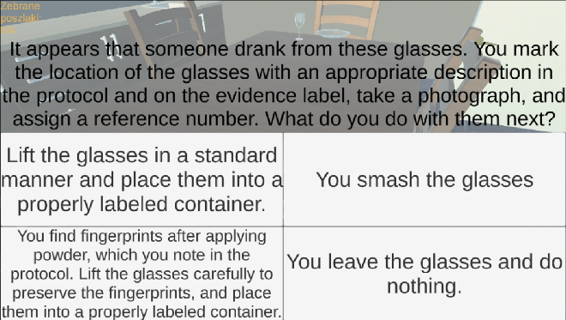

**Rys. 4 Pierwsza z poszlak: szklanka oraz opcje pojawiające się podczas zbierania poszlaki. Poprawna odpowiedź - 3.**

Na górze zaprezentowano opis tej poszlaki, czyli szklanki. Następnie są cztery opcje do wyboru. Ciężkim zadaniem było tak skonstruować odpowiedzi by były one tak samo prawdopodobne, dlatego czasem pojawiają się takie opcje, które są bardzo mało prawdopodobne. Widać to chodź by w przypadku szklanek, gdzie jedną z opcje jest ich zniszczenie. Poprawną procedurą jest ostrożność i szukanie ewentualnych odcisków palców. Starano się by opcje był różnorodne i skłaniały do zastanowienia się nad wyborem. Wybrana opcja będzie odnotowana i zostanie przedstawiona w końcowym menu scenariusza. W przypadku ewentualnej pomyłki użytkownik zostanie poinformowany na koniec etapu. Dostanie również informacje o tym, gdzie szukać danych o poprawnych procedurach i będzie to w samouczku.

15DNA - z ang. deoxyribonucleic acid

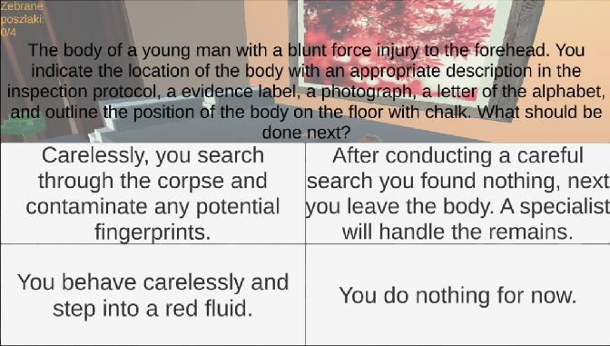

**Rys. 5 Druga poszlaka: zwłoki oraz opcje pojawiające się podczas zbierania poszlaki. Poprawna opcja – 2.**

Przy zwłokach w każdym scenariuszu wyświetlają się podobne opcje, gdyż powinno się zachowywać te same procedury. Po zauważeniu rany na czole i zabezpieczaniu zwłok wyświetlają się cztery opcje. Można zachować się nierozważnie na dwa sposoby i zanieczyścić ślady albo poprawnie przeprowadzić procedury tak jak w opcji w prawym górnym rogu.

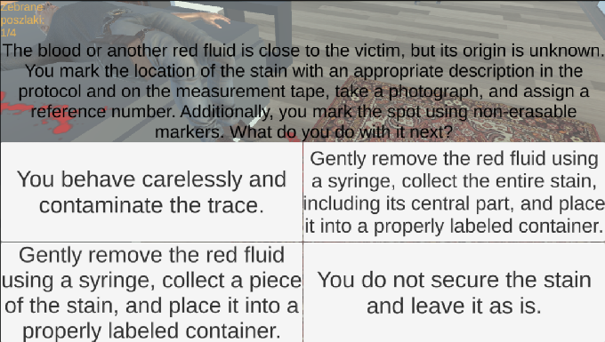

**Rys. 6 Trzecia poszlaka: czerwona substancja oraz opcje pojawiające się podczas zbierania poszlaki. Poprawna opcja – 2.**

Nie można założyć, że czerwona substancja musi być krwią, może być czymś innym i trzeba zachować szczególną uwagę przy jej badaniu i pobieraniu próbek. Po oznaczeniu śladu można zanieczyścić ślad albo zebrać część substancji natomiast poprawną opcją jest zebranie całej plamy w miarę możliwości.

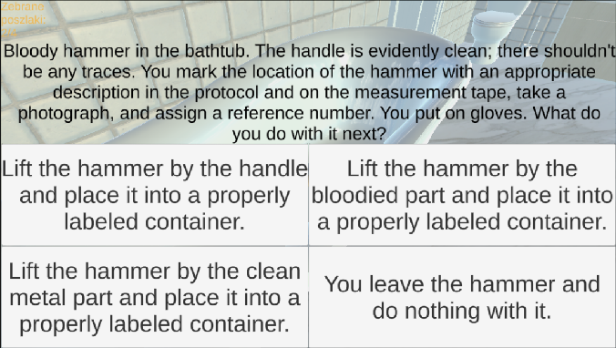

**Rys. 7 Czwarta poszlaka: młotek oraz opcje pojawiające się podczas zbierania poszlaki. Poprawna odpowiedź – 3.**

W przypadku potencjalnych narzędzi zbrodni trzeba uważać, by nie zniszczyć odcisków palców. Koniecznym jest by podnosić poszlaki w takim miejscu, w którym nie powinno być odcisków. Dlatego opcja w lewym dolnym rogu jest poprawna. Pierwszy scenariusz jest prosty i nie powinien być problematyczny. Rozwiązanie kolejnych dwóch scenariuszy, ze względu na większy stopień trudności, powinno zająć użytkownikowi więcej czasu. Jednak wiedza, którą można nabyć w samouczku i na pierwszym etapie pozwoli na sprawne poradzenie sobie z kolejnymi scenariuszami.

## 2.2 Scenariusz drugi *„Intermediate”*

Ten scenariusz zawiera siedem poszlak i jest o wiele bardziej rozbudowany. Poszlaki są trudniejsze do zidentyfikowania i są bardziej różnorodne. Tym razem poszlaką może być też element otoczenia. Na wstępie użytkownik otrzymuje informacje:

*„You are a member of the inspection team. Your task is to find out what might have happened in this apartment. Discover all the clues. You have learned that this apartment belongs to a retired teacher. According to witnesses, he did not leave the apartment all day, but someone was seen entering and leaving. Additionally, you notice that the front door has  
a damaged lock.”*

Ponownie jesteśmy członkiem zespołu oględzionwego. Tym razem zdarzenie odbyło się w mieszkaniu emerytowanego nauczyciela. Według świadków ktoś wchodził do jego domu i z niego wyszedł i nie była to starsza osoba. Dodatkowo zamek do drzwi był uszkodzony.

Oto jak wygląda fabuła scenariusza:

1. Doszło do włamania do mieszkania emerytowanego nauczyciela.
2. Sprawcą był jego były uczeń, który nie dogadywał się z nauczycielem w przeszłości.
3. Dodatkowo dowiedział się on o wartościowych monetach, które nauczyciel przechowywał w swoim domu.
4. Zabójca ponadto wysyłał listy z groźbami, przez które ofiara musiała spożywać leki na za duże ciśnienie.

**Mieszkanie**

Przedstawiono teraz rozkład pomieszczeń drugiego apartamentu na Rys. 8. Apartament składa się z salonu(A), łazienki(B), kuchni(E) i 3 sypialni (C, D, F). Jest to większy kompleks pomieszczeń niż w przypadku scenariusza pierwszego. Zwiększa się poziom trudności etapu więc wraz z tym apartament jest bardziej rozbudowany. Nie każde pomieszczenie zawiera poszlakę, a jedno pomieszczenie może zwierać kilka śladów, w odróżnieniu do scenariusza pierwszego.



F

E

D

C

B

A

**Rys. 8 Rozmieszczenie pokoi w scenariuszu drugim, A–Salon i jadalnia, B-Łazienka, C-Sypialnia nr 1, D-sypialnia nr 2, E-Kuchnia, F-Duża sypialnia.**

**Poszlaki**

Scenariusz drugi dysponuje większą ilością obiektów i większą możliwą liczbą poszlak. Użytkownik musi dogłębnie przeszukać każde pomieszczenie by znaleźć wszystkie poszlaki. Na Rys. 9-14 zaprezentowano poszlaki dostępne w scenariuszu drugim oraz opcje wyboru dla każdego z nich. Rys. 9, 10 to zwłoki, czerwona plama i nóż, Rys. 11 podejrzane meble, Rys. 12 list, Rys. 13 leki, Rys. 14 dokumenty.

****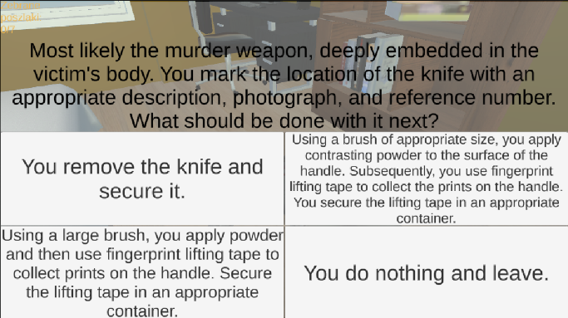

**Rys. 9 Pierwsze trzy poszlaki: zwłoki, czerwona plama i nóż oraz opcje pojawiając przy zbieraniu noża. Poprawna opcja – 2.**

Tak jak w przypadku młotka, czy też innych potencjalnych narzędzi zbrodni należy zachować szczególną ostrożność. Ważne by nie zniszczyć odcisków palców. Można to też zrobić za pomocą pędzelka nie odpowiedniej wielkości, tak w przypadku opcji trzeciej. Należy dostosować wielkość pędzelek do powierzchni, na która nakładamy proszek.

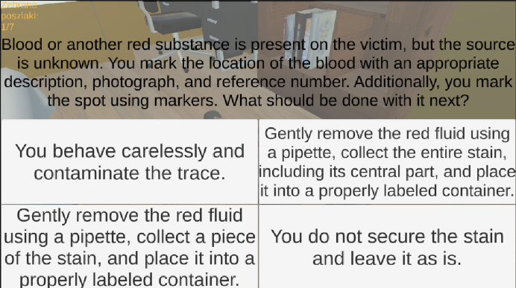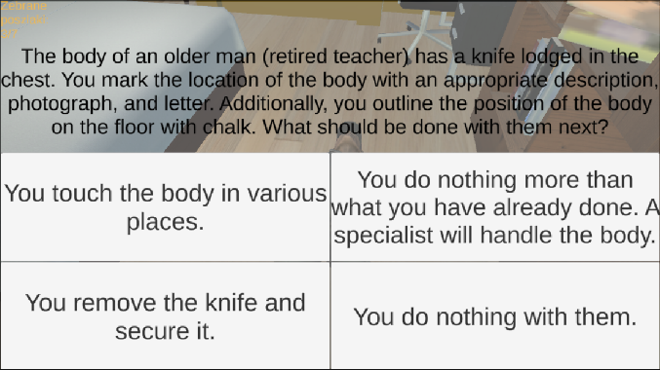

**Rys. 10 Opcje pojawiające się przy zbieraniu czerwonej plamie. Poprawna opcja – 2. Opcje pojawiające się przy zwłokach. Poprawna opcja – 2.**

W przypadku czerwonej substancji podejmujemy takie same działania jak w scenariuszu pierwszym, natomiast przy zwłokach notujemy kluczowe informacje o zwłokach w protokole oględzin. W tym przypadku należy zanotować, że znaleziono wbity nóż w brzuch ofiary. Reszta procedur jest taka sama jak w scenariuszu pierwszym. Szczegółowym badaniem zajmie się lekarz.

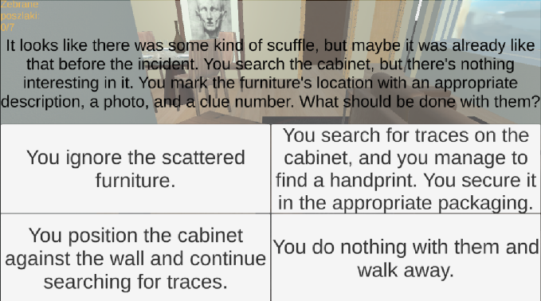

**Rys. 11 Czwarta poszlaka: podejrzane meble oraz opcje pojawiające się przy zbieraniu poszlaki. Poprawna opcja – 2.**

Należy zawsze zachować czujność i uważnie sprawdzać swoje otoczenie. Każdy odchył od normy może być ewentualną poszlaką. Przykładem takie sytuacji są meble które są rozłożone w nienaturalny sposób. Nie można zignorować takich wydarzeń, mogą one być kluczowe w dochodzeniu. Najważniejsze by zanotować takową sytuacje w protokole i poszukać ewentualnych poszlak.

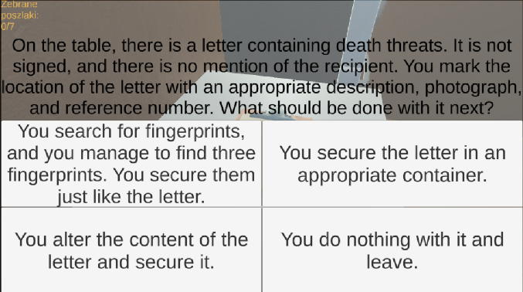

**Rys. 12 Piąta poszlaka: list oraz opcje pojawiające się przy zbieraniu poszlaki. Poprawna opcja – 1.**

Treść pewnych dokumentów również może być poszlaką. List z groźbami jest bardzo poważnym śladem w sprawie i może się przyczynić do znalezienia ewentualnego sprawcy. Nie można zapomnieć o zachowaniu szczególnej ostrożności przy badaniu a także o szukaniu odcisków palców. Jednakże ciężko stwierdzić bez badania do kogo należy znalezione odciski palców.

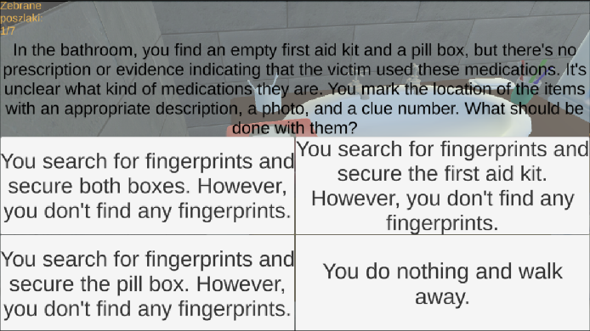

**Rys. 13 Szósta poszlaka: leki oraz opcje pojawiające się przy zbieraniu poszlaki. Poprawna opcja – 1.**

Leki może nie będą dowodem w procesie sądowym, ale mogą okazać się kluczowe w postawieniu hipotezy, zwłaszcza jak te leki są opróżnione. Natomiast nie można założyć do kogo należą te leki i kto je spożywał. Kluczowym aspektem w tym przypadku są badania materiałów DNA i przesłuchanie domowników.

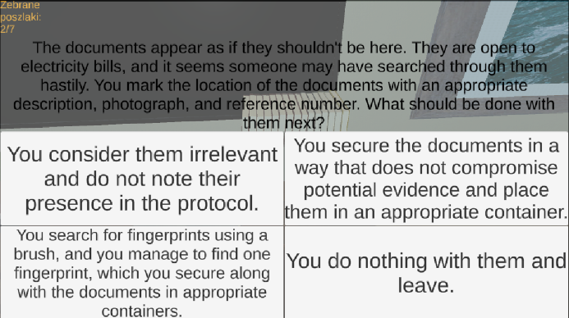

**Rys. 14 Siódma poszlaka: dokumenty oraz opcje pojawiające się przy zbieraniu poszlaki. Poprawna odpowiedź – 3.**

W przypadku takim jak dokumenty z dużą ilością stron ciężkim jest je dogłębnie sprawdzić na miejscu zdarzenia. Jednakże można je przeszukać już po zbadaniu miejsca zdarzania. Natomiast nie można zapominać, by notować wszystko w protokole.

## 2.3 Scenariusz trzeci „Advanced”

W trzecim scenariuszu użyliśmy wszystkich możliwych rodzajów poszlak. Ostatni scenariusz jest testem umiejętności i wiedzy jaką nabyliśmy w trackie gry. Po poprawnym przebyciu poprzednich scenariuszy powinniśmy dysponować dużą wiedzę z zakresu kryminalistyki. Ten scenariusz jest największy i wymaga dużej uwagi i spostrzegawczości. Poza tym zawiera najbardziej rozbudowaną fabułę. Przed rozgrywką, użytkownikowi wyświetlana jest poniższa informacja:

*„You are a member of the inspection team. Your task is to find out what might have happened in this apartment. Discover all the clues. Neighbors claim that around 9 p.m., the owner entered the apartment. She is an older painter who was returning from an exhibition of her paintings. The neighbors did not hear any screams.”*

Świadkowie zdradzili, że właścicielka, która jest malarką wróciła do domu o 21. Ponadto nie usłyszeli żadnych podejrzanych dźwięków. Twoim zadaniem jest dowiedzenie się co się wydarzyło i znalezienie wszystkich poszlak.

Trzeci scenariusz jest następujący:

1. Starsza artystka wraca ze swojej wystawy obrazów późnym wieczorem.
2. Kilka minut po jej powrocie wchodzi do mieszkania mężczyzna, czyli zabójca.
3. Sprawca nie musiał się włamywać, gdyż miał klucze od właścicielki. Spotykał się on z malarką.
4. Przy próbuje zabójstwa nie udolnie się próbował ja zranić młotkiem, ale uderzył w zegar na ścianie i narzędzie się zaklinowało.
5. Po stracie młotka zadźgał kobietę.
6. Dodatkowo ukradł jeden wartościowy obraz.
7. Usłyszał zaniepokojonych sąsiadów wiec musiał uciec przez okno, przez przypadek zgubił klucze i buta.

**Mieszkanie**

Ten scenariusz składa się z salonu(A), kuchni(B) i jadalni(E), dwóch łazienek (D,H) i trzech sypialni(C,F,G). Rozkład ten przedstawiono na Rys. 15. Ten apartament zawiera najwięcej pomieszczeń i ma podobną charakterystykę do scenariusza drugiego. Nie każde pomieszczenie zawiera poszlakę, ale koniecznym jest zbadanie wszystkich pomieszczeń by nie pominąć.



B

A

H

G

F

E

D

C

**Rys. 15 Rozmieszczenie pokoi w apartamencie 3. A-Salon, B-Kuchnia, C-Jadalnia, D-Łazienka przy salonie, E-Sypialnia nr 1, F-Sypialnia nr 2, G-Duża sypialnia, H-Łazienka w dużej sypialni.**

**Poszlaki**

Poniżej przedstawiono poszlaki w apartamencie trzecim. Jest ich aż 10  
i sprawdza to naszą spostrzegawczość w najwyższym stopniu. Prezentują się one na rysunkach od 16 do 24. Rys. 16 to zwłoki, narzędzie zbrodni i plama niezidentyfikowanej substancji oraz opcje do wyboru przy nożu. Rys. 17 opcje do wyboru przy poszlakach plamie i zwłoki, Rys. 18 to młotek, Rys. 19 zegar, Rys. 20 but, Rys. 21 klucze do drzwi, Rys 22 otwarte okno, Rys. 23 list miłosny, Rys. 24 ślad na ścianie.



**Rys. 16 Pierwsze trzy poszlaki: zwłoki, nóź i czerwona plama oraz opcje pojawiające się przy zbieraniu noża, poprawna opcja – 2.**

Podobnie do poprzednich poszlak, będących potencjalnymi narzędziami zbrodni zachowujemy szczególną ostrożność. Naszym zadaniem jest dokładne opisanie tego, co zastaliśmy, w protokole i pobrać ewentualne odciski palców w poprawny sposób.



**Rys. 17 Opcje pojawiające się przy zbieraniu czerwonej plamy, poprawna opcja – 2.-Opcje pojawiające się przy zwłokach, poprawna opcja – 2**

Ponownie nie zakładamy pochodzenia czerwonej plamy, a zwłoki dokładnie opisujemy. Taki opis powinien zawierać takie informacje jak położenie, ułożenie i znaki szczególne. Powód śmierci ustali specjalistyczny lekarz.



**Rys. 18 Czwarta poszlaka: młotek oraz opcje pojawiające się przy zbieraniu poszlaki. Poprawna opcja – 1.**

Młotek w takim miejscu to nienaturalne zdarzenie. Natomiast ustalanie kto go wbił może pomóc badanie odcisków palców znalezionych na rękojeści narzędzia. Dlatego opcja pierwsza w lewym górnym rogu jest poprawna.



**Rys. 19 Piąta poszlaka: zegar oraz opcje pojawiające się przy zbieraniu poszlaki. Poprawna opcja – 2.**

Zegar, który nie działa i się zatrzymał o pewnej godzinie może sugerować orientacyjną godzinne śmierci. Nie można zignorować takiej poszlaki. Naszym zadaniem jest odnotowanie takiej informacji w protokole. Ponadto koniecznym jest zabezpieczanie poszlaki.

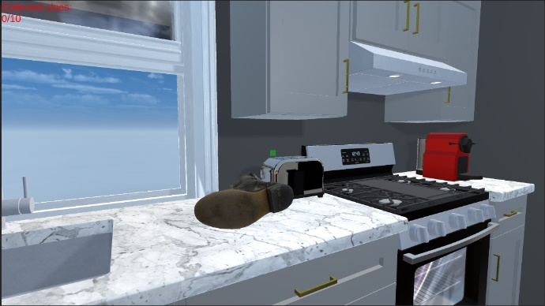

**Rys. 20 Szósta poszlaka: but oraz opcje pojawiające się przy zbieraniu poszlaki. Poprawna opcja – 1.**

Takie ułożenie obuwia nie jest typowe. Musimy to zanotować w protokole oględzin. Na podstawie samego buta nie można nic wywnioskować. Natomiast jego położenie przy oknie może sugerować sposób ucieczki sprawcy.



**Rys. 21 Siódma poszlaka: klucz oraz opcje pojawiające się przy zbieraniu poszlaki. Poprawna opcja – 2.**

Klucz do drzwi, który po sprawdzeniu pasuje do drzwi wejściowych i znajduje się przy męskim bucie, sugeruje powiązanie między sprawcą, a ofiarą. Kluczowym etapem badania tej poszlaki jest zbadanie do kogo należą odciski palców znalezione na kluczu.

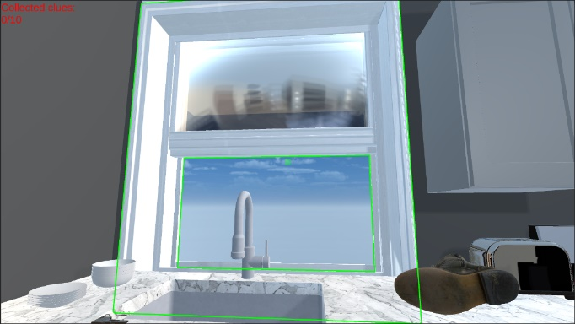 

**Rys. 22 Ósma poszlaka: okno oraz opcje pojawiające się przy zbieraniu poszlaki. Poprawna opcja – 2.**

Nikt po śmierci ofiary nie był w tym mieszkaniu więc otwarte okno skłania do wniosków, że sprawca mógł tędy uciec. Taka informacja może okazać się kluczowa w dochodzeniu, dlatego musimy zanotować taką sytuacje w protokole oględzin.



**Rys. 23 Dziewiąta poszlaka: List miłosny oraz opcje pojawiające się przy zbieraniu poszlaki. Poprawna opcja – 1.**

Po przeanalizowaniu treści listu można stwierdzić, że był od adresowany do ofiary, a nadawcą był pewny mężczyzna. Warto zachować taki list i go przebadać. Należy znaleźć ewentualne odciski palców i poczekać na wyniki analizy.



**Rys. 24 Dziesiąta poszlaka: miejsce na obraz oraz opcje pojawiające się przy zbieraniu poszlaki. Poprawna opcje - 3.**

Taki ślad jest typowy dla sytuacji, w której część ściany jest czymś przykryta. Zawód ofiary może sugerować, że był do obraz. W celu ustalenie, co znajdywało się tam wcześniej muszą zostać przesłuchani domownicy.

## 2.4 Samouczek

Wszystkie informacje potrzebne do poprawnej analizy miejsca zdarzenia (a tym samym do poprawnego rozwiązania każdego ze scenariuszy gry) znajdują się w tutorialu (Rys. 25,26). Do stworzenia samouczka użyto kilka źródeł16. Dzięki dwunastu zakładkom poznamy kluczową widzę z zakresu badania miejsca zdarzenia. Dowiemy się z niego, jak zabezpieczać ślady i jak się poprawnie zachowywać na miejscu zdarzenia. Dodatkowo dowiemy się m.in. z ilu osób składa się zespół oględzinowy i czym jest protokół oględzin.

Przedstawiono teraz, gdzie znaleźć samouczek (rysunek 25) i jak wygląda samouczek i jakie zakładki tam się znajdują (rysunek nr 26).



**Rys. 25 Samouczek zaznaczony jest niebieską strzałką.**



**Rys. 26 Przedstawienie, co znajduje się w opcji tutorial.**

Poniżej przedstawiono, krótki opis informacji znajdujących się w poszczególnych sekcjach. Przy każdym opisie znajduje się link do pliku projektu, w którym znajduje się pełny tekst każdej sekcji tutorialu.

**Scene investigation17**

Ta zakładka opisuje co jest celem oględzin miejsca zdarzenia - uzyskanie środka dowodowego, czy też rekonstrukcja przebiegu zdarzenia. Dodatkowo dowiadujemy się czym jest 7 złotych pytań. Są to: Co? Gdzie? Kiedy? W jaki sposób? Czym? Dlaczego? Kto?

**Inspection team18**

Skład zespołu oględzinowego jest ważnym aspektem analizy miejsca zdarzenia i dlatego należy wiedzieć, z jakich osób się on składa. Trzeba go dostosować do okoliczności i musi być co najmniej 2-osobowy. Znajduje się tu pełna osób ludzi mogących znajdować się  
w zespole oględzinowym.

**Evidence label19**

Metryczka stanowi najważniejszy element przy opisie znalezionych poszlak. Jest tu wypisane co powinno się w niej znaleźć I jest tu dodatkowo wyróżnione, że metryczka zawsze powinna być przyczepiona do poszlaki.

**Inspection protocol20**

Protokół oględzin jest najważniejszym dokumentem podczas analizy miejsca zdarzenia. Powinien od odzwierciedlać przebieg oględzin. Może również zawierać np. fotografie. Kierujący zespołem oględzinowym jest odpowiedzialny za poprawne wypełnienie protokołu.

**Fingerprint revelation21**

Ujawnianie odcisków palców jest kluczowe w znajdowaniu sprawców. Ta zakładka dokładnie opisuje, co należy zrobić przy ujawnianiu odcisków. Opisuje się tu jaki proszek należy wybrać i jaki pędzelek oraz jak je używać.

**Securing fingerprints22**

Po ujawnieniu odcisków należy je zabezpieczyć i tej zakładce są informacje jak to należy zrobić. Należy kierować się szczególną ostrożnością by nic nie zniszczyć. Przedstawiono również informacje o poprawnym zabezpieczeniu odcisków.

**Fluids23**

Przy zabezpieczaniu płynów trzeba być szczególnie ostrożny I zachować otwarty umysł, bo nigdy nie wiadomo co możemy znaleźć. Ważne by oznaczyć miejsce znajdowania się płynu. Opis zawiera również informacje pomocą czego można zabezpieczyć płyny.

**Tools24**

W tej kategorii znajdują się poszlaki, które można łatwo zabezpieczyć i przemieszczać  
w odpowiedniej wielkości opakowaniach. Przykładem są noże, szklanki czy dokumenty. Poza odpowiednim opisem w protokole i metryczce szukamy odcisków palców i elementów szczególnych.

**Surface25**

Tym razem opisuje się różnego rodzaju powierzchnie takie jak ściany i duże obiekty jak meble. Gdy znajdujemy coś podejrzanego na ścianie np. dziura po kuli to odpisujemy to w protokole  
i fotografujemy ponadto w przypadku dużych obiektów takich jak meble również opisujemy  
i szukamy elementów szczególnych i odcisków palców.

**Securing26**

Każdą poszlakę po opisaniu w protokole i na metryczce w miarę możliwości wkładamy do odpowiedniej wielkość opakowań w celu uniknięcia ich zniszczenia/zanieczyszczenia. Ponadto należy przymocować do nich metryczkę i ewentualne zabezpieczone odciski palców. Dodatkowo oznaczamy każdy ślad numerkiem, a zwłoki literą w alfabecie.

**Gloves27**

Ważne by pamiętać o zabezpieczaniu dłoni, gdyż każde nieprzemyślane dotknięcie może skończyć się zanieczyszczeniem śladu. Dlatego ważne, aby za każdym razem zakładać rękawiczki jednorazowe.

**Body28**

Zwłokami zajmują się specjaliści tacy jak koronerzy i lekarze medycyny sądowej. Jako zespół oględzinowy opisujemy położenie zwłok względem otoczenia, ich wygląd, cechy wyróżniajcie, sporządzamy fotografie i odrysowujemy położenie zwłok na ziemi. Sporządzamy również metryczkę.

**Podsumowanie rozdziału**

Celem przy tworzeniu scenariuszy było stworzenie jak najbardziej efektywnych etapów po to by wspierać procesów uczenia się w tej dziedzinie. Ustalono ich mocne strony oraz obszary wymagające poprawy. Dzięki temu udało się określić jak najlepiej i jak najskuteczniej stworzyć scenariusze do gry edukacyjnej uwzględniając atrakcyjność dla użytkowników. Opracowane etapy są innowacyjnym podejściem do nauki o analizie miejsc zdarzenia poprzez interaktywne środowisko gier. Każdy scenariusz przygotowano tak by były dopasowane do celów edukacyjnych, obejmujące zarówno wiedze teoretyczną, jak  
i praktyczne umiejętności niezbędne do poprawnej analizy miejsca zdarzenia. Dodatkowo uwzględniono zróżnicowany poziom trudności tak by dostosować grę do różnych odbiorców  
Kontynuacja prac nad grą mogą przyczynić się do rozwijania nowych narzędzi edukacyjnych.

# Rozdział 3 – Mechaniki gry

Tworzenie gier to duże wyzwanie dla zespołu, wymagające kreatywności i wiedzy, aby poradzić sobie z wyzwaniami technicznymi. Jednym ze sposobów na poradzenie sobie z tymi wyzwaniami jest użycie silnika Unity. Aby w pełni wykorzystać potencjał tego narzędzia, potrzebne jest zrozumienie mechanizmów, które oferuje.

W tym rozdziale skoncentrujemy się na omówieniu kluczowych mechanik używanych  
w Unity, analizie ich działania i zastosowania w różnych kontekstach.

## 3.1 Unity

Unity jest międzyplatformowym silnikiem stworzonym przez Unity Software Inc., służącym do tworzenia dwuwymiarowych(2D) i trójwymiarowych(3D) gier, nie tylko na komputery osobiste, ale także na przeglądarki internetowe, konsole do gier oraz urządzenia mobilne. Po raz pierwszy został on zaprezentowany na konferencji Worldwide Developers Conference w 2005 roku. Sam kod źródłowy silnika został stworzony głównie w C++, natomiast Unity umożliwia programowanie w językach:

* C#,
* C++,

Należy wspomnieć, że w swoich wcześniejszych wersjach silnik Unity pozwalał programować także w językach UnityScript (zakończone wsparcie od wersji 2018.2) oraz Boo (usunięcie możliwości programowania w Boo wraz z wersją 5 silnika).

Unity jako silnik posiada wiele zalet, dzięki czemu cieszy się ogromną popularnością wśród twórców i programistów. Oto kilka z jego głównych cech:

* Umożliwia tworzenie gier na wielu platformach takich jak:
* Microsoft Windows,
* Linux,
* iOS,
* Android,
* WebGL,
* PlayStation,
* Xbox,
* Nintendo Switch,
* Oculus

Dzięki czemu tworząc projekt nie musimy się martwić o oddzielne wersje gry dla każdej z tych platform, ponieważ twórcy mogą dotrzeć do odbiorców tych grup niezależnie od preferencji sprzętowych lub systemowych użytkowników.

* Dostęp do Asset Store, dzięki któremu twórcy mogą korzystać z płatnych lub darmowych rozwiązań jak np. Skrypty, animacje lub tekstury obiektów.



**Rys. 27 - przykładowe elementy z Unity Asset Store**

* Ogromna społeczność składająca się z przeróżnych osób, które aktywnie dzielą się swoją wiedzą, podsyłają poradniki pomagające zrozumieć problem oraz proponują własne rozwiązania problemów, dzięki czemu nowe osoby są w stanie  
  w prosty sposób przyswoić wiedzę i pokonać błędy w kodzie.

* Oferowanie bezpłatnej wersji, która zawiera wszystko co jest potrzebne do rozpoczęcia nauki programowania gier, dzięki czemu nie musimy ponosić kosztów.

## 3.2 Edytor Unity

Po uruchomieniu naszego projektu w edytorze ukaże się nam podstawowe menu zawierające wiele okien przydatnych w naszym projekcie:



**Rys. 28 – widok podstawowy Interfejsu Unity**

 Wyjaśnienie oznaczeń na Rysunku 28:

1. Pasek narzędzi - zapewnia dostęp do konta Unity i usług Unity Cloud. Zawiera on także elementy sterujące dla trybu rozgrywki, Unity Search, panel widoczności warstw oraz edytor układu.

2. Widok Sceny/Widok Gry - okno pozwalające na przełączanie się między trybami widoku gry i menadżerem sceny. Możemy tu edytować i nawigować naszą sceną oraz po wciśnięciu przycisku Play z paska narzędzi jesteśmy w stanie podglądnąć, jak wygląda nasza gra.



**Rys. 29 – panel widoku sceny**

Znajdziemy także na nim po lewej stronie panel do wykonywania różnych czynności na zaznaczonym obiekcie – przemieszczanie, obracanie, skalowanie oraz opcje transformacji, które są połączeniem trzech wcześniejszych opcji w jedną, oraz po prawej stronie przełącznik perspektywy.



**Rys. 30 – panel widoku gry**

 3. Panel hierarchii – tekstowa reprezentacja każdego obiektu utworzonego na naszej scenie. Panel ukazuje także strukturę powiązań między obiektami. Unity korzysta z koncepcji  
parent-child do grupowania obiektów. Obiekt może zawierać inne obiekty, które dziedziczą jego właściwości. Dzięki takiemu rozwiązaniu obiekty można łączyć w grupy, aby prościej było je przemieszczać, skalować lub transformować.

4. Okno projektu/konsola – zawiera bibliotekę zasobów, które używamy w projekcie. Po zaimportowaniu zasobów do projektu pojawiają się one w tym miejscu.



**Rys. 31 – okno projektu**

 Po przełączeniu na górnym pasku z opcji Project na opcję Console otworzy nam się panel zawierający błędy, ostrzeżenia i inne wiadomości generowane przez Unity. Dzięki powiadomieniom jesteśmy w stanie prościej znaleźć, gdzie jest błąd w naszym kodzie, ponieważ każde powiadomienie zawiera na początku komunikatu, gdzie wystąpiło.



**Rys. 32 – okno konsoli**

 5. Okno inspektora - umożliwia przeglądanie, edycję oraz dodawanie zaznaczonemu obiektowi atrybutów. Jeżeli zaznaczymy kilka obiektów na raz, to w oknie inspektora wyświetlą się wszystkie właściwości, które każdy z zaznaczonych obiektów posiada.



**Rys. 33 – fragment okna inspektora**

6. Pasek statusu – Zawiera powiadomienia o procesach Unity oraz szybki dostęp do powiązanych narzędzi i ustawień. Na pasku statusu mogą pojawić się informacje takie jak:

* Ostatni log z konsoli, po kliknięciu którego otworzy nam się okno konsoli,
* Pasek postępów, który pokazuje postępy różnych zadań asynchronicznych (kompilacja shaderów, usuwanie okluzji, itp.). Po kliknięciu otworzy się nam nowe okno wyświetlające postęp zadań,
* Opcja przełączania między debuggerem a release mode,
* Status serwera pamięci podręcznej. Po kliknięciu wyskoczą nam dodatkowe informacje na ten temat,
* Automatyczne generowania oświetlenia,
* Wskaźnik pokazujący stan kompilowania kodu lub trwania zadań asynchronicznych.

## 3.3 Skrypty

W tym punkcie przedstawiamy skrypty odpowiedzialne za interakcje z interfejsem użytkownika w naszym projekcie. Do tworzenia kodu użyliśmy języka C# oraz środowiska Visual Studio. Implementując kod w Unity korzystamy głównie z dwóch podstawowych funkcji:

1. **void Start()** - służy do wczytywania do klasy wartości zmiennych przy uruchomieniu sceny
2. **void Update()** - odpowiada za wywoływanie naszego kodu co każdą klatkę (frame).

1. Poruszanie się i ruch kamerą

Ponieważ poruszanie postaci oraz kamerą są elementami, które zdecydowana większość gier trójwymiarowych posiada, przez co w Internecie bez problemu można znaleźć poradniki jak i gotowe skrypty, postanowiliśmy skorzystać z istniejącego już rozwiązania autorstwa SojaExiles.

Skrypt odpowiadający za chodzenie pozwala nam ustawić odpowiednie wartości prędkości poruszania się oraz grawitacji. Aby uzyskać wektor przemieszczenia najpierw pobieramy do dwóch zmiennych wartości wejścia osi pionowej (użycie klawiszy A i D lub strzałek w lewo i prawo) oraz OZ (użycie klawiszy W i S lub strzałek w górę i dół) z użyciem funkcji **Input.GetAxis(“Horizontal”)** oraz **Input.GetAxis(“Vertical”)**. Kolejnym krokiem jest przypisanie tych wartości do wektora trójwymiarowego przemnażając wartości wcześniej otrzymane przez wektory jednostkowe określające położenie naszego obiektu względem osi, taką funkcjonalność oferuje nam klasa wbudowana w silnik Unity **transform** posiadająca właściwości **right** oraz **forward.**

Vector3 move = transform.right * x + transform.forward * z;

**Kod. 1 Wyliczanie wektora przesunięcia**

Następnie poruszamy naszą postać o otrzymany wektor poprzez użycie funkcji **Move**, która jest właściwością klasy **CharacterController** wbudowanej w Unity mnożąc otrzymany wektor przez prędkość poruszania się oraz odstęp w sekundach od ostatniej do bieżącej klatki, co zapewnia, że obiekt porusza się równomiernie niezależnie od różnic w prędkości klatek między różnymi systemami komputerowymi.

Do poruszania kamerą potrzebujemy zadeklarować zmienne, które odpowiadają czułości myszki – **mouseXSensitivity**, oraz zmienną przechowującą kąt obrotu myszy wokół osi X - **xRotation**, która będzie użyta do kontrolowania rotacji kamery w pionie (ruch góra-dół). Następnie do zmiennych **mouseX** oraz **mouseY** przypisujemy wartości kąta obrotu wokół obu odpowiednich osi. Jako, że wartość xRotation początkowo jest równa 0, następnym krokiem jest odjęcie od niej wartości obrotu w osi Y, przez co aktualizujemy kąt obrotu  
w pionie na podstawie ruchu myszy w osi Y i sprawdzamy używając funkcji **Clamp** zawartej w klasie **Mathf**, czy podany kąt zawiera się w ustalonym przez nas zakresie, ustalonym  
w używanej przez nas funkcji – u nas jest to zakres <-90°;90°>.

Aby obrócić kamerę w osi X skorzystamy z wspominanej wcześniej klasy **transform**,  
a dokładniej właściwości localRotation przechowującej wartość obrotu transformacji przypisanej do kamery. Wartość podanej właściwości wyliczamy korzystając z funkcji **Quaternion.Euler(xRotation, 0, 0)** - takie wywołanie pozwoli otrzymać rotację tylko w osi X, po czym obracamy kamerę.

2. Wczytywanie danych tekstowych i zdjęć

Zdjęcia, które wczytujemy w scenie samouczka **“Tutorial”** oraz praktycznie wszystkie informacje oraz dialogi są zapisane jako pliki z rozszerzeniem .jpg, .txt lub .json w zależności od potrzeby. Do wczytywania plików w Unity należy użyć specjalnej funkcji **Resources.Load**, której argumentem jest reszta ścieżki do naszego pliku znajdującego się w folderze Resources. Funkcja Resources.Load różni się od File.ReadAllLines tym, że sama po zbudowaniu projektu wyszukuje folder Resources, który normalnie nie istnieje w zbudowanym projekcie, dzięki czemu możemy uzyskać dostęp do naszych plików, które chcemy wczytywać. Należy także pamiętać, że podczas podawania ścieżki do pliku używamy znaku **“/”** zamiast **“\”** - w Unity każda ścieżka jest zapisywana ze znakiem “/”, a także nie podajemy rozszerzenia pliku, który chcemy wczytać.

TextAsset txt = Resources.Load<TextAsset>("Text/" + info + "Info");

text.GetComponent<TMP_Text>().text = txt.text;

**Kod 2. Wczytywanie tekstu funkcją Resources.Load**

public Texture2D PhotoChange(string data)

{

if (Resources.Load<Texture2D>("Photos/" + data) != null)

{

Texture2D tex;

tex = Resources.Load<Texture2D>("Photos/" + data);

photos.SetActive(true);

return tex;

}

else return null;

}

**Kod 3. Wczytywanie obrazu funkcją Resources.Load**

3. Interakcja z poszlakami

Aby zapewnić interakcję z poszlakami zostały użyte skrypty odpowiadające za akcje takie jak:

* 1. Podświetlenie poszlaki **-** Służy ułatwieniu znalezienia śladów przez gracza. Użyliśmy tutaj generatora Shadera, zawartego w Assecie stworzonym przez społeczność Unity, który, po dodaniu jako właściwość poszlaki, podświetla element na zielono. Dodatkowo stworzyliśmy skrypt, który sprawdza czy nasz wskaźnik myszy znajduje się nad poszlaką, jeżeli tak to przedmiot zostaje podświetlony, w przeciwnym wypadku podświetlenie zostaje wyłączone.



**Rys. 34 – podświetlenie poszlaki przy najechaniu kursorem**

* 1. Kliknięcie poszlaki **–** po naciśnięciu lewego przycisku myszki na poszlace wyznaczamy promień, który jest odległością kamery od klikniętego obiektu. Następnie sprawdzamy czy wyznaczona przez nas odległość mieści się  
     w maksymalnej odległości, którą ustaliliśmy - jeżeli jest mniejsza zaczynamy sprawdzać pozostałe warunki, takie jak np. Czy posiadamy założone rękawiczki. Jeżeli wszystko się zgadza ukaże się nam panel z opisem poszlaki oraz cztery opcje do wyboru, które są wczytywane omówioną funkcją,  
     w punkcie 2, jako plik json postaci:

**{**

**"text": "Opis znalezionej poszlaki",**

**"option1": "Tekst opcji 1",**

**"option2": "Tekst opcji 2",**

**"option3": "Tekst opcji 3",**

**"option4": "Tekst opcji 4",**

**"value1": 0,**

**"value2": 1,**

**"value3": 0,**

**"value4": 2**

**}**

**Kod 4. Przykładowa struktura pliku json zawierającego opcje do poszlaki**

Wartości value1, ..., value4 są używane do określania poprawności danej opcji dialogowej (0 - zła opcja, 1 – dobra opcja, 2 - odejście od poszlaki) przy zliczaniu zebranych wskazówek i są przechowywane w liście o nazwie **tab** (wartość choice na poniższym zdjęciu jest przekazywana przez każdy Button, klikając Button odpowiadający pierwszej opcji przekazujemy wartość 0). Po wybraniu opcji z wartością 0 lub 1 wyłączamy widoczność obiektu na mapie poprzez użycie **SetActive(false)**:

if (tab[choice] == 0) //wartość 0 - zła odpowiedź

{

item.SetActive(false);

control.allVal++;

}

if (tab[choice] == 1) //wartość 1 - dobra odpowiedź

{

control.value++;

item.SetActive(false);

control.allVal++;

}

**Kod 5. Dodawanie wartości do licznika**

public void ChoiceOption1() // akcja po wcisnieciu 1 guzika

{

AddingValue(0, ObjectClickEvent.item, ObjectClickEvent.objectTag);

DialogueClosing(Panel);

}

**Kod 6. Przykładowe wywołanie dialogu po kliknięciu guzika**

3. Kontrola rozgrywki

Do kontrolowania przebiegu naszej rozgrywki używamy różnych rozwiązań:

* Licznik zebranych poszlak – odpowiada za ilość zabezpieczonych przez nas śladów. Jest on wyświetlany na ekranie w lewym górnym rogu jako tekst typu  
  **“Collected clues x/10”**, gdzie x to nasz licznik. Dodatkowo został stworzony licznik do przechowywania informacji o ilości poszlak zebranych poprawnie, aby na ekranie kończącym dany scenariusz być w stanie określić procent poszlak zebranych przez gracza w sposób prawidłowy. Jeżeli wszystkie poszlaki zostały dobrze zabezpieczone, na ekranie wyświetli się nam scenariusz opisujący całą sytuację, natomiast jeżeli procent jest mniejszy od 100% to otrzymamy informację, że nie jesteśmy w stanie znaleźć sprawcy zdarzenia.



**Rys. 35 – komunikaty końcowe po a) błędnym zebraniu kilku wskazówek, b) poprawnym zebraniu wszystkich wskazówek**

Kolor napisu informującego nas o ilości poprawnie zebranych wskazówek jest zmieniany za pomocą **richText**, który pozwala na wprowadzanie zmian np. kolorystycznych tylko w wybranym przez nas fragmencie tekstu.

textEnd.GetComponent<TMP_Text>().text = "<b>Scene Raport \n</b>" + txt.good + "\n<color=green><b>Correctly collected: " + (value * 100 / allVal) + "%</b></color>";

**Kod 7 - przykład użycia funkcji richText dla tekstu**

* **Kontrola założenia rękawiczek ochronnych** - Aby uczulić graczy na konieczność założenia rękawiczek ochronnych na początku scenariusza po zapoznaniu się ze startowym komunikatem mamy do wyboru dwie możliwości - założenie rękawiczek  
  i rozpoczęcie śledztwa lub zignorowanie potrzeby założenia rękawiczek. W zależności od wybranej opcji zmieniamy wartość bool zmiennej, która przechowuje informację  
  o wybranej opcji. Jeżeli nasza zmienna przyjmuje wartość True, to znaczy, że rękawiczki zostały założone i możemy zacząć zbierać poszlaki, natomiast jeżeli wartość to False, czyli brak rękawiczek, to gracz nie będzie w stanie zebrać śladów, dopóki ich nie założy - taką możliwość ma po każdorazowym kliknięciu na wskazówkę.

if(control.glovesEquiped == true)

{

control.isPaused = true;

objectTag = gameObject.tag;

item = gameObject;

DialReturn(Tekst, Option1, Option2, Option3, Option4, objectTag);

Panel.SetActive(true);

}

else if (control.glovesEquiped == false)

{

control.isPaused = true;

glovesPanel.SetActive(true);

glovesTekst.GetComponent<TMP_Text>().text = "It is too dangerous to touch the clues without first putting on gloves.";

}

**Kod 8 – fragment kodu odpowiedzialny za sprawdzanie czy rękawiczki są założone przy kliknięciu na poszlakę**

* **Stan zatrzymania rozgrywki** – zmienna typu bool, która jest wywoływana, gdy jest jeden z paneli:
* Ekran startowy scenariusza,
* Kliknięcie poszlaki,
* Wciśnięcie klawisza escape, który włącza ekran pauzy z trzema opcjami do wyboru (wznowienie rozgrywki, wyjście do menu i wyłączenie programu),
* Ekran końcowy scenariusza

Jeżeli gra jest zapauzowana, zmienna ta ustawia parametr **Time.timeScale = 0**, aby uniemożliwić poruszanie się postaci podczas włączonego panelu, a także włącza widoczność kursora i odblokowuje jego poruszanie po ekranie. W momencie od pauzowania gry, czyli naciśnięcia jednego z przycisków na aktywnym panelu, ustawiamy parametr **Time.timeScale = 1**, widoczność kursora zostaje wyłączona oraz staje się on zablokowany, aby zachować jego pozycję na środku ekranu - oznaczoną zielonym kwadratem.

**5. Menu główne i tutorial**

Nasze menu główne składa się z trzech przycisków:

1. Play - przejście do wyboru jednego z trzech scenariuszy poprzez przełączenie widoczności panelów na scenie startowej. Wybranie jednego z trzech scenariuszy powoduje załadowanie ich mapy korzystając z **SceneManager.LoadScene()**, który pozwala załadować mapę o podanej w argumencie nazwie.
2. Quit - wyłączenie programu poprzez użycie **Application.Quit**
3. Tutorial - przejście do sceny samouczka

Przechodząc do sceny samouczka **“Tutorial”** ukazuje nam się scena ukazana na  
Rys. 57. Po wybraniu interesującego nas punktu poprzez kliknięcie lewym przyciskiem myszy na dany przycisk, po prawej stronie wyświetli się nam szczegółowy opis poszlaki wczytywany za pomocą skryptu działającego na zasadzie z punktu 2. Przy procesie wczytywania danych sprawdzamy od razu czy istnieje obraz przypisany do danego punktu w folderze poprzez użycie warunku:

if (Resources.Load<Texture2D>("Photos/" + info) != null)

{

photoButton.gameObject.SetActive(true);

}

else photoButton.gameObject.SetActive(false);

**Kod 9. Warunek na wyświetlenie guzika do pokazania obrazu**

Dzięki temu, jeżeli istnieje taki obraz to włączamy widoczność przycisku odpowiedzialnego za ukazanie zdjęcia. Po wciśnięciu przycisku w miejscu tekstu ukazuje nam się odpowiednia grafika, którą możemy wyłączyć poprzez kliknięcie gdziekolwiek lewym przyciskiem myszy.



**Rys. 36 – scena samouczka z aktywnym przyciskiem do pokazania zdjęcia**

# Rozdział 4 – Badania wpływu gier na edukację

Ten rozdział będzie poświęcony wpływowi gier na edukację poprzez prezentację badań przeprowadzonych przez różne organizacje. Chcemy przez to pokazać, że gry mogą mieć pozytywny wpływ na rozwój i kształcenie uczniów i studentów.

## 4.1 Badanie pierwsze *„Grydaktyka”*

Pierwszym badaniem, które chcemy przedstawić to projekt „Grydaktyka, czyli edukacja poprzez gry” fundacji „Szkoła Medialna”x. Celem projektu było zbadanie wykorzystania gier komputerowych w edukacji szkolnej. Badanie zostało przeprowadzone zarówno na uczniach, jak i studentach. Skupimy się na tym, co sądzą o grach edukacyjnych nauczyciele.(Rys. 37)



**Rys. 37 Pytania zadane nauczycielom o wpływie gier na różne aspekty życia.**

Analizując dane zebrane na Rys. 37 nauczyciele w dużej większości uważają, że gry sprzyjają rozwojowi umiejętności twórczych 84% i posiadają walory edukacyjne 77%. Warto też zauważyć, że 53% nauczycieli zauważyło pozytywny wpływ gier na przekazywanie treści edukacyjnych  
i dodatkowo 54% nauczycieli gry pomagają w przyswajaniu treści edukacyjnych. Pozytywnym aspektem jest również chęć nauczycieli do używania technologii informacyjno-komunikacyjnych, używa ich prawie 70%. Widać, że nauczyciele są wstanie użyć gier edukacyjnych do rozwoju uczniów i widzą ich pozytywny wpływ na kształcenie. Jednak gry mogą nie tylko wpływać na przyswajanie programu nauczania.



**Rys. 38 Ogólne walory gier.**

Na podstawie danych zawartych na wykresie (Rys.38), można sądzić, iż nauczyciele w dużej większości uważają, że gry są w stanie rozwijać zainteresowania, rozwijać zdolności manualne, doskonalą umiejętności przewidywania i logicznego myślenia oraz pomagają w opanowaniu obsługi komputera. Dane wskazują, że nauczyciele widzą pozytywny wpływ gier na ucznia nie tylko na jego znajomość programu nauczania, a także na rozwój umiejętności manualnych. Dodatkowo nauczyciele twierdzą, że da się wykorzystać gry do takich przedmiotów w szkole jak języki obce, matematyka czy informatyka (Rys. 39)

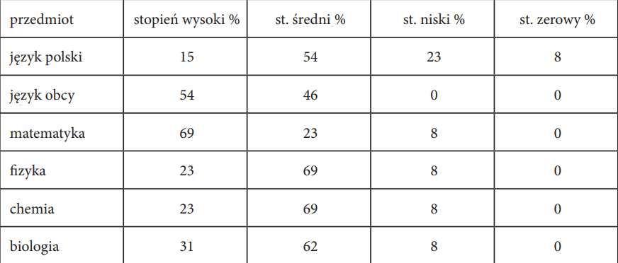

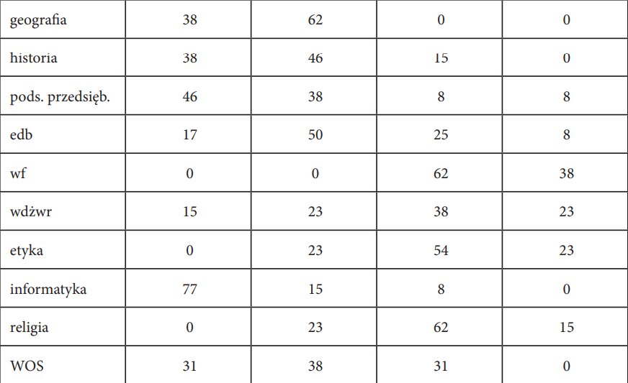

**Rys. 39 W jakim stopniu można wykorzystać gry w danych przedmiotach według nauczycieli.**

W badaniu nauczyciele zostali także zapytani, w jaki sposób używają gier w edukacji. Okazało się, że wykorzystują programy anglojęzyczne do nauki języka angielskiego, czytania, logicznego myślenia, quizy jako sprawdzenie wiadomości. Ważne jest też, że używają gier fabularne czy ćwiczenia interaktywne.

Podsumowując wyniki badań nauczyciele zauważają pozytywny wpływ gier edukacyjnych na swoich uczniów i są skłoni użyć ich w procesie kształcenia. Gry są w stanie motywować i symulować rzeczywiste sytuacje jak żadne inne narzędzie do edukacji. Dodatkowo gry ułatwiają rozumienie skomplikowanych procesów, a także wspomagają koordynacje ruchową, uczą taktycznego myślenia czy dostrzegania szczegółów.

## 4.2 Badanie drugie *„ABCD”*

W podrozdziale opisano badania przeprowadzone w USA. Badania o nazwie „Association of Video Gaming With Cognitive Performance Among Children” przeprowadzone przez Adolescent Brain Cognitive Development (ABCD)x. W badaniu tym porównano, jak sobie radzą w różnych sytuacjach dzieci, które są graczami w porównaniu do dzieci nie grających. Grupa badawcza obejmowała dzieci w wieku one w wieku między 9 a 10 lat.



**Rys. 40 Różne zjawiska wśród dzieci grających i nie grających**

Na podstawie Rys.40 widać, że dzieci, które są graczami lepiej radzą sobie z problemami społecznymi (2.4 pkt. do 1.9) i myślowymi (1.8 do 1.5) oraz maja lepsza uwagę (3 do 2.4). Z pozytywnych zjawisk można też zauważyć, że gracze lepiej radzą sobie ze stresem. Natomiast gry mogą też prowadzić do agresywnych zachowani czy również to różnych schorzeń takich jak ADHDx. Jednakże wpływ na taki wynik mają agresywne gry, które charakteryzują się brutalnością. W grach edukacyjnych nie występują takie rzeczy jak brutalność i przemoc.

W swoich wnioskach badacze zaznaczyli, że różnice w rozwiązywaniu różnych problemów postawionych grupie badawczej, odbywały się w milisekundach. Wyniki te sugerują, że istnieje wpływ między graniem w gry a rozwiązywanie testów poznawczych (Rys. 40). Naukowcy w swoich wnioskach stwierdzili, że nie mają pewności co do tego czy granie w gry ma wpływ na objawy zdrowia psychicznego. By się tego upewnić potrzebują dalszych badań.

## 4.3 Badanie trzecie *„WSB”*

Badanie trzecie stosunek uczniów do gier i czy uważają i wpływ gier na pozytywny ich rozwój. Badanie przeprowadziła Wyższa Szkoła Bezpieczeństwax. Celem ich badania było opisanie wyników pozytywnego i negatywnego wpływu gier na młodzież. Grupa badawcza obejmowała uczniów w wieku między 16, a 19 lat.

x ADHD - *od*[*ang.*](https://pl.wikipedia.org/wiki/J%C4%99zyk_angielski)attention deficit hyperactivity disorder



**Rys. 41 Zdanie ankietowanych o wpływie gier na siebie.**

Badani uczniowi uważają (Rysunek 41), że gry w dużej większości (81,7%) gry pozytywnie wpływają na młodzież. Zwrócili oni uwagę na takie rzeczy jak komunikacje z innymi graczami dzięki której mogą poszerzać swoją wiedze. Uważają również, że gry umożliwiają im poczucie wolności, wspólnoty czy też dają możliwość odstresowania się.



**Rys. 42 Zdanie graczy na co wpływają gry.**

Młodzież zauważa jaki wpływy mają na nich gry komputerowe (Rys. 41). Zauważają, że dzięki grom są wstanie być bardziej sprawnym a także gry poszerzają ich wiedzę (39%). Uważają również, że gry mają więcej plusów niż minusów w kwestii koncentracji (12% do 4%) czy komunikacji (18% do 8%). Jednakże kilka osób zauważyła, że zwiększyła się u nich agresja po graniu w gry natomiast nie mają problemu w odróżnieniu świata wirtualnego od rzeczywistego.

Z badań wynika, że gry są w stanie rozwijać takie umiejętności jak szybsze podejmowanie decyzji, sprawniejsza komunikacja, podzielność uwagi czy otwartość na inne poglądy czy kulturę. Ponadto rozszerzają wiedze.

**Podsumowanie rozdziału**

Przeanalizowano trzy badań i wysunięto wnioski, że grą są wstanie przyczynić się do rozwoju człowieka. Porównanie osób grających i niegrających uwidacznia to najbardziej. Gry edukacyjne są wstanie pozytywnie wpłynąć na szybkość podejmowania decyzji i usprawnić rozwiązywanie problemów społecznych i myślowych. Ponadto pozytywnie wpływają na komunikację i rozwój znajomość obsługi komputera. Nawet nauczyciele są wstanie zauważyć pozytywny wpływ gier na ucznia trzeba tylko im dać odpowiednie narzędzia, gdyż nie zawsze mają do nich dostęp. Dodatkowo są oni chętni do ich używania. Dzięki temu, że uczniowie zauważają pozytywny wpływ na ich samopoczucie i wiedzę, gry mogą ich motywować do lepszej edukacji. Niestety są też minusy gier komputerowych. Gry, w których występuje przemoc może negatywnie wpłynąć na rozwój zaburzeń umysłowych w porównaniu do osób niegrających. Dlatego należy unikać gier, gdzie występuje przemoc.

# Rozdział 5 – Walidacja skuteczności edukacji gry

Aby sprawdzić skuteczność stworzonej gry edukacyjnej postanowiono przeprowadzić dwie ankiety - jedną przed zagraniem i drugą po rozgrywce. Obie ankiety są automatycznie otwierane w przeglądarce. Ankieta wstępna jest otwierana w przeglądarce podczas pierwszego otworzenia aplikacji i zaakceptowaniu komunikatu przyciskiem “Continue”, po przeprowadzonej pierwszej rozgrywce otwiera się ankieta końcowa.

*W ankiecie więzło udział 13 osób.*

Pierwszym pytaniem postawionym przed ankietowanym w obu przypadkach, było ocenienie swojej aktualnej wiedzy na temat kryminalistyki.

Po ogólnym wstępnym pytaniu: “Czy jesteś studentem?” kolejne pytania dotyczyły już ściśle tematyki kryminalnej. Z odpowiedzi respondentów wynika, że wiedza o kryminalistyce jest na ponad przeciętnym poziomie. Odpowiedz oznaczoną jako dobra zaznaczyło prawie 39%. Osoby biorące udział w ankiecie mają bardzo dobre podejście do gier edukacyjnych.  
W kolejnym pytaniu można zauważyć delikatne zróżnicowane odpowiedzi dotyczące głównych obszarów działań kryminalistyki. Ponad 46% respondentów jako najważniejszy zakres uważa poznawanie metod popełniania przestępstw, wykrywanie faktu ich popełnienia oraz wykrywania sprawców i zapobieganiem przestępstw. Najczęstszymi zaznaczonymi krokami podjętymi przy zabezpieczeniu miejsca zbrodni są: zabezpieczenie obszaru, ochrona dowodów oraz fotografowanie i dokumentowanie. W ostatnim pytaniu w ankiecie przed rozpoczęciem gry było zaznaczenie głównych narzędzi i urządzeń używanych w pracach kryminalistycznych. Prawie 70% respondentów zaznaczyło odpowiedz: rękawiczki, pędzle  
i proszki, kamera do nagrywania, strzykawki do pobierania płynów. Tyle samo głosów (ponad po 15%) zaznaczyło kombinerki, rękawiczki, pędzle i proszki, kamera do nagrywania, rękawiczki, młotek. Nikt natomiast nie zaznaczył odpowiedzi: pędzle i proszki, strzykawka do pobierania płynów, narzędzie do cięcia metalu.

Po zagraniu w stworzoną przez nas grę również została przeprowadzona ankieta, która składała się z 10 pytań. Część pytań się powtarza. Respondenci oceniali jakość naszej gry. Ponad 38% biorących udział zaznaczyło odpowiedz 5- oznaczającą jako bardzo dobrą, 53 % zaznaczyło odpowiedź 4- dobrą, niecałe 8% z uzyskanych odpowiedzi zaznaczyło 3- średnia. Natomiast nie uzyskaliśmy ani jednej odpowiedzi 1 i 2.

Większość respondentów uważa, że gra pomogła zrozumieć koncepcję związaną z tematem  
i przez cały czas gra utrzymała zainteresowanie. Pomimo, że gra zawiera różnorodne wyzwania, ponad 15 % uważa, że jest inaczej. Interfejs został oceniony jako bardzo dobry  
i przyjemny w obsłudze.

Z przeprowadzonych ankiet można zauważyć, że zakres wiedzy związanej z kryminalistyką jest na dobrym poziomie. Osoby biorące udział w formularzach uważają, że podejście do gier edukacyjnych wzrosło. Wynika z tego, że warto z nich korzystać. Po przeprowadzonej rozgrywce wzrósł wskaźnik dotyczący głównych obszarów działań kryminalistyki jako najważniejszy i w jednej i w drugiej ankiecie został uznawany obszar poznawania metod popełniania przestępstw, wykrywania faktu ich popełnienia oraz wykrywania sprawców  
i zapobieganiem przestępstw.

Z uwag przekazanych w drugiej ankiecie udało się wykryć i poprawić kilka błędów:

* Możliwość wyjścia poza mapę scenariusza na trzeciej mapie po ukryciu okna  
  i otworzeniu szuflad,
* Błędny obszar Hitboxa zegara na trzecim scenariuszu, przez który niepoprawnie podświetlało poszlakę przy przejechaniu myszką.

# Podsumowanie i wnioski

Praca dyplomowa prezentuje rozbudowany i zróżnicowany projekt oraz wdrożenie interaktywnej gry edukacyjnie, która ma na celu wspomagać w procesie kształcenia  
w dziedzinie kryminalistyki. Poza tym ma być jak najbardziej interaktywna i zawierać jak najwięcej pojęć z analizy miejsca zdarzenia.

W ramach projektu ustalono wymagania edukacyjne i potrzebę grupy docelowej, czyli studentów, co pozwoliło na zdefiniowanie najważniejszych celów projektu  
i pracy. Dzięki rywalizacji w grach udało nam się zmotywować użytkowników to poznawania świata kryminalistyk, umożliwiając jednocześnie rozwój umiejętności analitycznych  
i logicznego myślenia. Główne rozdziały pracy dyplomowej obejmują: opis scenariuszy, opis mechanik z gry, prezentacja badań o wpływie gier na uczniów, ocena efektywności. Dzięki analizie wymagań nauczania opracowaliśmy trzy atrakcyjne i zróżnicowanie scenariusze z zwiększającym się poziomem trudności. Sprawdzają one wiedze praktyczna z umiejętności analizy otoczenia i teoretyczną z zakresy analizy miejsca zdarzenia. Dodatkowo opracowaliśmy rozbudowany tutorial z wiedzą konieczną do poprawnej analizy miejsca zdarzenia. Przy wykorzystaniu dostępnych opcji w silniku unity i jego Unity Asset Store udało nam się stworzyć przyjemny interfejs oraz rozbudowane środowisko. Użyliśmy naszej palnej wiedzy z zakresu programowania i projektowania by stworzyć trzy scenariusze i dostępne do znalezienia poszlaki. Po analizie dostępnych w Internecie badań o ingerencji gier w życiu uczniów i studentów doszliśmy do wniosków, że gry mogą służyć jako narzędzie do edukacji i rozwoju uczniów. Są do tego skłoni zarówno uczniowie i nauczyciele. Ponadto badania wykazują pozytywy wpływ na szybkość rozwiązywania problemów. Nasze ankiety przed i po zagraniu w grę wykazują pozytywny wpływ na wiedze w zakresie kryminalistyki o analizy miejsca zdarzenia. Dodatkowo gra jest w stanie ciągle ich angażować a interfejs jest przyjemny.

W rezultacie uzyskano ciekawą, interaktywną i różnorodną grę edukacyjną o analizie miejsca zdarzania. Jest cennym narzędziem do rozwoju i poznawania zagadnień  
z dziedziny kryminalistyki. Zarówno praca jak i projekt stanowią wkład w rozwój współczesnych narzędzi i metod edukacyjnych wykorzystujących ogromny potencjał technologii w dziedzinie edukacji. Te metody są możliwe do wykorzystania na studiach jak i w szkołach. Wszystko po to, by skutecznie przekazywać wiedze teoretyczną i praktyczną.

# Bibliografia

1<https://github.com/Arturmalig/Praca-in-ynierska>

2 <https://pl.wikipedia.org/wiki/L.A._Noire>

3 <https://en.wikipedia.org/wiki/CSI:_Crime_Scene_Investigation_(video_game)>

4 <https://en.wikipedia.org/wiki/CSI:_Crime_Scene_Investigation>

5 <https://en.wikipedia.org/wiki/Sherlock_Holmes:_Crimes_%26_Punishments>

6 <https://en.wikipedia.org/wiki/Murdered:_Soul_Suspect>

7 <https://dlauczelni.assecods.pl/asseco-wdrozylo-pierwszy-w-woj-lodzkim-symulator-vr-procedur-kryminalistycznych/>

13<https://assetstore.unity.com/packages/3d/props/tools/survival-game-tools-139872>

13<https://assetstore.unity.com/packages/3d/characters/humanoids/humans/free-scavenger-261065>

13<https://assetstore.unity.com/packages/3d/props/weapons/combat-knife-free-143766>

13<https://assetstore.unity.com/packages/3d/props/tools/hammer-20496>

13<https://assetstore.unity.com/packages/3d/props/interior/clock-free-44164>

13<https://assetstore.unity.com/packages/3d/characters/humanoids/humans/woman-with-cap-and-jacket-221114>

13<https://assetstore.unity.com/packages/3d/props/tools/simple-keys-231162>

13<https://assetstore.unity.com/packages/3d/school-supplies-96667>

13<https://assetstore.unity.com/packages/3d/props/clipboard-137662>

13<https://assetstore.unity.com/packages/3d/props/interior/qa-books-115415>

13<https://assetstore.unity.com/packages/3d/props/toilet-paper-roll-proto-series-165615>

13<https://assetstore.unity.com/packages/3d/props/clothing/female-ankle-boots-photoscanned-159578>

13<https://assetstore.unity.com/packages/3d/props/interior/dining-set-37029>

13<https://assetstore.unity.com/packages/2d/textures-materials/blood-splatter-decal-package-7518>

13<https://assetstore.unity.com/packages/vfx/particles/blood-gush-73426>

13<https://assetstore.unity.com/packages/2d/textures-materials/sky/skybox-series-free-103633>

13<https://assetstore.unity.com/packages/3d/characters/humanoids/humans/adventure-character-201384>

13<https://assetstore.unity.com/packages/2d/textures-materials/world-materials-free-150182>

13<https://assetstore.unity.com/packages/3d/props/interior/free-rug-pack-118178>

13<https://assetstore.unity.com/packages/3d/props/furniture/roman-furniture-roman-villa-pack-165586>

13<https://assetstore.unity.com/packages/3d/props/interior/lightbulb-218258>

13<https://assetstore.unity.com/packages/3d/props/industrial/hd-glass-pack-95520>

13<https://assetstore.unity.com/packages/3d/characters/humanoids/humans/didimo-3d-male-avatars-220165>

13<https://assetstore.unity.com/packages/3d/props/tools/tools-pack-asset-84733>

13<https://assetstore.unity.com/packages/3d/environments/fantasy/dark-fantasy-kit-lite-127925>

13<https://assetstore.unity.com/packages/3d/props/interior/picture-frames-with-photos-106907>

13<https://assetstore.unity.com/packages/3d/props/interior/paintings-free-44185>

13<https://assetstore.unity.com/packages/3d/props/furniture/raw-wooden-furniture-free-166329>

13<https://assetstore.unity.com/packages/3d/props/furniture/voxel-functional-furniture-free-134903>

13<https://assetstore.unity.com/packages/3d/props/furniture/bed-bath-furniture-pack-134117>

13<https://assetstore.unity.com/packages/3d/props/furniture/toon-furniture-88740>

13<https://assetstore.unity.com/packages/3d/props/furniture/big-furniture-pack-7717>

13<https://assetstore.unity.com/packages/3d/props/furniture/pack-gesta-furniture-1-28237>

13<https://assetstore.unity.com/packages/3d/props/furniture/hdrp-furniture-pack-153946>

13<https://assetstore.unity.com/packages/3d/props/electronics/tv-furniture-60122>

13<https://assetstore.unity.com/packages/3d/props/furniture/furniture-free-pack-192628>

13<https://assetstore.unity.com/packages/3d/environments/urban/fast-food-low-poly-building-3d-180630>

13<https://assetstore.unity.com/packages/3d/environments/simple-houses-lite-78201>

13<https://assetstore.unity.com/packages/3d/environments/urban/low-poly-city-from-viuletti-132536>

13<https://assetstore.unity.com/packages/3d/environments/urban/apartment-building-73310>

13<https://assetstore.unity.com/packages/3d/environments/sci-fi/sci-fi-styled-modular-pack-82913>

13<https://assetstore.unity.com/packages/3d/props/interior/door-free-pack-aferar-148411>

13<https://assetstore.unity.com/packages/3d/environments/apartment-kit-124055>

14 <https://assetstore.unity.com/>

16 <https://prawo.uni.wroc.pl/sites/default/files/students-resources/Ogl%C4%99dziny%20miejsca%20%20s.pdf>

16 <https://isp.policja.pl/download/12/6021/PodstawoweczynnosciKozminski.pdf>

16 <https://cejsh.icm.edu.pl/cejsh/element/bwmeta1.element.desklight-aeafa1b9-8533-42b4-9594-8c2e20707ee0/c/Wolinska.pdf>

16 <http://slupsk.szkolapolicji.gov.pl/download.php?s=304&id=111048>

17<https://github.com/Arturmalig/Praca-in-ynierska/blob/main/Praca%20Dyplomowa/Assets/Resources/Text/sceneinvestigationInfo.txt>

18<https://github.com/Arturmalig/Praca-in-ynierska/blob/main/Praca%20Dyplomowa/Assets/Resources/Text/inspectionteamInfo.txt>

19<https://github.com/Arturmalig/Praca-in-ynierska/blob/main/Praca%20Dyplomowa/Assets/Resources/Text/evidencelabelInfo.txt>

20<https://github.com/Arturmalig/Praca-in-ynierska/blob/main/Praca%20Dyplomowa/Assets/Resources/Text/inspectionprotocolInfo.txt>

21<https://github.com/Arturmalig/Praca-in-ynierska/blob/main/Praca%20Dyplomowa/Assets/Resources/Text/fingerprintrevelationInfo.txt>

22<https://github.com/Arturmalig/Praca-in-ynierska/blob/main/Praca%20Dyplomowa/Assets/Resources/Text/securingfingerprintsInfo.txt>

23<https://github.com/Arturmalig/Praca-in-ynierska/blob/main/Praca%20Dyplomowa/Assets/Resources/Text/fluidsInfo.txt>

24<https://github.com/Arturmalig/Praca-in-ynierska/blob/main/Praca%20Dyplomowa/Assets/Resources/Text/toolsInfo.txt>

25<https://github.com/Arturmalig/Praca-in-ynierska/blob/main/Praca%20Dyplomowa/Assets/Resources/Text/surfaceInfo.txt>

26<https://github.com/Arturmalig/Praca-in-ynierska/blob/main/Praca%20Dyplomowa/Assets/Resources/Text/securingInfo.txt>

27<https://github.com/Arturmalig/Praca-in-ynierska/blob/main/Praca%20Dyplomowa/Assets/Resources/Text/glovesInfo.txt>

28<https://github.com/Arturmalig/Praca-in-ynierska/blob/main/Praca%20Dyplomowa/Assets/Resources/Text/bodyInfo.txt>

<https://www.wsb.net.pl/blog-strefa-psychologii/pozytywny-i-negatywny-wplyw-gier-komputerowych-na-mlodziez/>

<https://jamanetwork.com/journals/jamanetworkopen/fullarticle/2797596?utm_source=For_The_Media&utm_medium=referral&utm_campaign=ftm_links&utm_term=102422>

<https://grydaktyka.pl/raport-badan-dotyczacy-wykorzystania-gier-komputerowych-dydaktyce-szkolnej/>